

Escuela Superior de Cómputo
ESCOM

Trabajo Terminal
“Prototipo de gestión de última milla para PyMEs de Valle de Chalco en el reparto de agua mediante el análisis de demanda para optimización de rutas de entrega”.
2027-A151

Presenta:
Ortega Marcial Marco Antonio

Directora:
M. B. A. Fanny Sosa Adán

Noviembre, 2026
INSTITUTO POLITÉCNICO NACIONAL

Índice General
Capítulo 1. Introducción 6
1.1 Descripción del problema 6
1.2 Justificación 7
1.3 Objetivo General 8
1.4 Objetivos Específicos 8
1.5 Alcances y limitaciones 9
1.5.1 Alcance del Proyecto 9
1.5.2 Limitaciones del Proyecto 9
1.6 Estado del Arte 10
1.6.1 Evolución del CVRPTW 10
1.6.2 Métodos de Solución: Exactos vs. Metaheurísticos 10
1.6.3 Metaheurísticas y Algoritmos en Grafos Aplicados a Problemáticas de Última milla 11
1.6.4 Predicción de Demanda con Aprendizaje Automático 12
1.6.5 Herramientas de Ruteo Comercial y Ecosistemas PyME 12
1.7 Metodología 14
1.7.1 Justificación de la Elección Metodológica 14
Capítulo 2. Marco Teórico 15
2.1 Conceptos del Ramo Logístico y Matemático 15
2.1.1 Logística y Cadena de suministro 15
2.1.2 Logística de Última milla en Pequeñas Y Medianas Empresas (PyMEs) 16
2.1.3 Teoría de Grafos y Complejidad Computacional (NP-Hard) en la Distribución Urbana 16
2.1.4 Evolución del Modelado de Ruteo: TSP, VRP, CVRP, VRPTW y CVRPTW 17
2.1.5 Problema de Ruteo de Inventarios (IRP) y Enrutamiento con Actualización Periódica 18
2.2 Algoritmos de Mapeo y Optimización de Rutas 19
2.2.1 Árbol de Extensión Mínima (MST) aplicado al Problema del Agente Viajero (TSP) 19
2.2.2 Metaheurísticas y Optimización por Colonia de Hormigas (ACO) 20
2.2.3 Enfoque TPMS en el Monitoreo y Trazado de Rutas 20
2.3 Inteligencia Artificial y Modelos de Predicción de Demanda 22
2.3.1 Aprendizaje Automático (Machine Learning) y Análisis de Series de Tiempo 22
2.3.2 Máquina de Soporte Vectorial (SVM) 22
2.3.3 Regresión Logística 23
2.3.4 Modelos de Ensamble: Bosques Aleatorios (Random Forest) e Hist Gradient Boosting 23
2.3.5 Redes Neuronales Artificiales 23
2.3.6 Métrica de Evaluación de Desempeño: Error Absoluto Medio (MAE) 24
Capítulo 3. Análisis y Diseño del Sistema 25
3.1 Requerimientos 25
3.1.1 Requerimientos Funcionales 25
3.1.2 Requerimientos No Funcionales 26
3.2 Análisis de Software y Tecnologías 27
3.2.1 Flutter 27
3.2.2 Firebase 27
3.2.3 Scikit-Learn y TensorFlow 28
3.2.4 Pillow 28
3.3 Análisis de Riesgos 29
3.3.1 Identificación de Riesgos 29
3.3.2 Matriz de análisis de Riesgos 30
3.4 Análisis de Factibilidad y Costos 32
3.4.1 Factibilidad Operativa y Técnica 32
3.4.2 Análisis de Costos y Modelo de Negocios 32
3.5 Metodología de Desarrollo 35
3.6 Diseño del Sistema 37
3.6.1 Arquitectura General del Sistema 37
3.6.2 Modelado de Casos de Uso 39
3.6.3 Diagrama de Despliegue 42
3.6.4 Diagramas de Actividades 43
3.6.5 Diseño de la Base de Datos 50
3.6.6 Mockups 56
Conclusiones 62
Bibliografía 69

Índice de Tablas
Tabla 1. Resumen comparativo de productos similares en el mercado. 13
Tabla 2. Comparativa de enfoques algorítmicos para el mapeo, optimización y monitoreo de ruta. Elaboración propia. 21
Tabla 3. Comparativa de Modelos de Predicción de Demanda. Elaboración propia. 24
Tabla 4. Requerimientos Funcionales. 26
Tabla 5. Requerimientos No Funcionales. 27
Tabla 6. Matriz de Análisis de Riesgos. 30
Tabla 7. Estrategias de Control de Riesgos. 31
Tabla 8. Clasificación de Actores del Sistema (UAW). Elaboración propia. 33
Tabla 9. Clasificación de Casos de Uso del Prototipo (UUCW). Elaboración propia. 33
Tabla 10. Estimación de Esfuerzo y Costo de Desarrollo Total. Elaboración propia. 34
Tabla 11. Costos Operativos Cloud vs Precios SaaS (Mensual). Elaboración propia. 34
Tabla 12. Casos de Uso. 41
Tabla 13. Colecciones del modelo de datos en Cloud Firestore. Elaboración propia. 50
Tabla 14. Estructura de la base de datos en formato JSON. 54
Tabla 15. Correspondencia entre los campos del modelo de datos y el modelo matemático 55

Índice de Ilustraciones
Ilustración 1. Ciclo de vida de la metodología CRISP-DM. Tomado de [37]. 36
Ilustración 2. Diagrama de la arquitectura general del prototipo. 38
Ilustración 3. Diagrama de casos de Uso del prototipo (UML 2.5). 39
Ilustración 4. Diagrama de actividades de la confirmación de entrega y el recálculo de ruta mediante MST (UML 2.5). 42
Ilustración 5. Diagrama de actividades de la confirmación de entrega en campo (UML 2.5). 44
Ilustración 6. Diagrama de actividades del recálculo de ruta mediante MST (UML 2.5). 45
Ilustración 7. Diagrama de secuencia de la confirmación de entrega y el recálculo de ruta (UML 2.5). 47
Ilustración 8. Diagrama de estados de la ruta de la jornada (UML 2.5). 49
Ilustración 9. Modelo de datos en Cloud Firestore. 51
Ilustración 10. Prototipo del Dashboard Web (Módulo de inventario y demanda). 56
Ilustración 11. Prototipo del Dashboard Web (Módulo de mapeo activo). 56
Ilustración 12. Prototipo de la Aplicación Móvil (Vista general). 57
Ilustración 13. Prototipo de la Aplicación Móvil (Vista de nodo). 58
Ilustración 14. Prototipo del Dashboard Web (Módulo analítico). 59
Ilustración 15. Prototipo del Dashboard Web. 59
Ilustración 16. Prototipo de la Aplicación Móvil (Gestión de contingencias). 60
Ilustración 17. Prototipo de la Aplicación (Cierre operativo). 61

Capítulo 1. Introducción
En este capítulo se describe la problemática logística a las que se enfrentan las Pequeñas Y Medianas Empresas (PyMEs) dedicadas a la venta y distribución de agua potable estableciendo como caso de estudio el municipio de Valle de Chalco. Así mismo, se detalla la justificación del proyecto desde el aspecto económico, operativo y tecnológico.

1.1 Descripción del problema
En el municipio de Valle de Chalco, una de las necesidades más demandadas por parte de los habitantes de la unidad habitacional es el abastecimiento de agua potable para consumo humano, este, depende en gran medida de las purificadoras locales, las cuales operan y se rigen como Pequeñas y Medianas Empresas (PyMEs). En cuanto a procesos relacionados a estas, la logística de reparto a domicilio es una de las tareas más críticas de su modelo de negocios. Hoy en día, su planificación y manera de llevar a cabo dicha actividad, se realiza de manera empírica, basándose en la memoria del repartidor, notas físicas en libretas y, mensajes de textos y llamadas de los clientes sin ninguna clase de formato.
La falta de sistematización tiene como consecuencia, que el vehículo de carga utilizado para el reparto tenga trayectorias ineficientes, provocando retornos de más a la purificadora o deposito central y cruces repetitivos entre calles, avenidas y callejones [3]. Hablando más específicamente de gastos, este tipo de decisiones tienen como resultado un incremento directo en el consumo de combustible y desgaste en la unidad de carga del vehículo. De manera que, sin una herramienta tecnológica que ayude y permita calcular la secuencia óptima de visitas para el reparto, se eleva el nivel de ineficiencia operativa reflejada en la cantidad de inventario que regresa a la purificadora como “no vendido” y la falta de capacidad de atender a un mayor número de clientes dentro de la ventana de tiempo de la jornada laboral tanto de la purificadora como del repartidor.

1.2 Justificación
El desarrollo de este Trabajo terminal se justifica a partir de cuatro diferentes perspectivas fundamentales: económica, operativa, tecnológica y de impacto social, dejando en claro la viabilidad de aplicar ingeniería computacional en sectores comerciales tradicionales.
Respecto al ámbito operativo y de recursos, uno de los factores de mayor impacto para las Pequeñas y Medianas Empresas (PyMEs) es el de la logística de última milla enfocada a la purificación y venta de agua [2]. Implementar un modelo de optimización de rutas permite tener un impacto directo en la eficiencia de la flota. Para poder lograr dicha optimización, es necesario realizar una minimización matemática en la variable de distancia o tiempo de traslado asociado a las aristas del grafo ($\sum{c_{ij}})$, lo que permite reducir los kilómetros recorridos por el vehículo, mitigando indirectamente el desgaste mecánico y el consumo de combustible en un mercado que es competitivo.
Operativamente, la formalización del proceso logra transformar un esquema logístico reactivo en uno predictivo y eficiente. A través de la integración de algoritmos de Machine Learning (ML), el modelo permite anticipar las necesidades de inventario antes de que la clientela realice el pedido de garrafones de agua [3]. De manera simultánea, el motor de optimización permite maximizar el uso de la capacidad física del vehículo de carga ($Q$), y asegura a través de ventanas de tiempo que la atención a la demanda de cada uno de los clientes $(di)$ se lleve a cabo dentro de los límites de la jornada laboral $([E_{0}, L_{0}])$.
El sector tecnológico e investigativo se cubre a partir del cierre de la brecha digital entre el Aprendizaje Automático para cubrir esa previsión de la demanda y, la Optimización Combinatoria para la resolución del Inventory Routing Problem (IRP) así como el Problema de Ruteo de Vehículos Capacitado con Ventanas de Tiempo (CVRPTW). Abordar el CVRPTW (el cual es un problema clasificado matemáticamente como NP-Hard [4]) a través de una aproximación en grafos basada en el Árbol de Extensión Mínima (MST), mientras el ecosistema de software resultante garantiza accesibilidad a una PyME que de cualquier otro modo no podría costear herramientas de ruteo más avanzadas.
Por último, a nivel de impacto social, el proyecto se centra en atender una zona geográfica de alta densidad demográfica como lo es el municipio de Valle de Chalco, optimizando la cadena de suministro de un recurso que es de primera necesidad. El proveer a negocios locales herramientas tecnológicas precisas permite fortalecer la capa económica de la zona y reafirma de primera mano el compromiso que tiene el Instituto Politécnico Nacional de aplicar la técnica al servicio de la patria a través de la ingeniería de software en la resolución de problemas reales y tangibles de la sociedad.

1.3 Objetivo General
Desarrollar un prototipo de gestión logística para la optimización de la cadena de suministro en Pequeñas y Medianas Empresas (PyMEs) dedicadas al reparto de garrafones de agua en el municipio de Valle de Chalco a través de la integración de modelos de predicción de demanda basados en Machine Learning y algoritmos de ruteo que cuentan con restricciones de capacidad y ventanas de tiempo (CVRPTW) con el propósito de minimizar la distancia total de recorrido y mejorar los niveles de eficiencia operativa en la distribución de la última milla.

1.4 Objetivos Específicos
- Adquirir y procesar los registros históricos de ventas y niveles de inventario de una purificadora en el municipio de Valle de Chalco a través de técnicas de limpieza, normalización y conservación de orden cronológico en Python, conformando la capa de entrada de datos del sistema.
- Aplicar y evaluar arquitecturas de Aprendizaje Automático con la capacidad de poder reconocer patrones complejos en datos históricos para predecir demanda estacional, seleccionando la Máquina de Soporte Vectorial para Regresión (SVR) como modelo principal buscando minimizar el Error Absoluto Medio (MAE) [5].
- Modelar y optimizar el problema de ruteo vehicular aplicando restricciones de capacidad y ventanas de tiempo ejecutado en la traza urbana del Valle de Chalco integrando pronóstico de demanda para abordar el Inventory Routing Problem (IRP) [6] mediante la evaluación y ejecución de algoritmos de optimización en grafos y metaheurísticas que permitan generar y actualizar trayectorias eficientes en tiempos mínimos.
- Desarrollar e integrar la arquitectura de tres capas del ecosistema de software estructurada mediante una arquitectura de tres capas: Capa de Presentación (Flutter), Middleware de Datos (Firebase) y Backend Analítico (Python).
- Evaluar la eficiencia operativa de la herramienta desarrollada mediante un análisis comparativo que contraste la distancia total recorrida y el cumplimiento de ventanas de tiempo de la ruta generada por el software, frente a las métricas del método de reparto empírico documentado en el caso de estudio.

1.5 Alcances y limitaciones

1.5.1 Alcance del Proyecto
- Delimitación del Caso de Estudio: El proceso, experimentación y validación del algoritmo estarán acotados bajo un estricto caso de estudio real aplicado a una purificadora de agua ubicada en el municipio de Valle de Chalco. La captura de parámetro logísticos se basará en datos verídicos y comprobables obtenidos a través del trabajo de campo y los instrumentos en la fase Data Understanding de la metodología CRISP-DM.
- Predicción de la Demanda: El prototipo contará con un módulo que se capaz de procesar el histórico de ventas para así, generar un pronóstico de demanda que transforme el esquema local operativo de un modelo estático a uno predictivo sustentado por técnicas de Machine Learning.
- Estructura de la Flota y el Depósito: El modelo matemático se delimitará a realizar una formulación de flota homogénea centralizada $(K=1)$. Se realizará una evaluación exclusiva al vehículo de reparto que cuenta con una capacidad de carga fija $(Q)$. Las rutas modeladas contarán con un punto de partida y retorno único el cual será el depósito central (Nodo 0) de manera que, se podrá asegurar la conservación de flujo en el grafo dirigido.
- Entregable Tecnológico: El desarrollo del prototipo finalizará con la entrega de tres interfaces integradas. El motor analítico/backend, la plataforma web de administración y la aplicación móvil para el repartidor.

1.5.2 Limitaciones del Proyecto
Las limitaciones consideradas para el proyecto de un prototipo tecnológico para la optimización de rutas de reparto de garrafones de agua son las siguientes:
- Entornos dinámicos: No se contempla el recálculo continúo basado en el estado del tráfico en tiempo real. El ruteo dinámico se restringe a actualizaciones periódicas discretas (en periodos de 5 a 30 minutos) basadas en las confirmaciones de entrega.
- Navegación y asistencia en ruta: El desarrollo del Trabajo Terminal tiene como objetivo sustancial el enfoque de ser una guía de los nodos de entrega, por lo que no se contempla la elaboración de un motor de navegación nativa con el estado del tráfico (como Google Maps o Waze).
- Variables ambientales y de tránsito: El modelo asume un contexto bajo condiciones climáticas estándar y asume que la matriz de costos $c_{ij}$ es simétrica y métrica (basada en distancia), dejando de lado asimetrías viales de fuerza mayor.
- Recursos tecnológicos: La eficacia e implementación del prototipo dependen de que el usuario (purificadora o administrador de esta) cuente con dispositivos inteligentes básicos y conectividad a internet para interactuar con el ecosistema del software.

1.6 Estado del Arte
Uno de los problemas de optimización combinatoria más estudiadas es el de Ruteo de Vehículos (VRP, por sus siglas en inglés). Su introducción formal fue gracias a Dantzig y Ramser en 1959 bajo el nombre de “problema de Despacho de Camiones” [7]; dicho modelo ha evolucionado al paso del tiempo para representar el nivel de complejidad que tienen las redes de logística modernas. Para el desarrollo del Trabajo Terminal, el estado del arte se divide desde la evolución del modelo matemático, los algoritmos metaheurísticos de resolución y, la aplicación del Aprendizaje Automático para la predicción de la demanda.

1.6.1 Evolución del CVRPTW
Para el modelo clásico de VRP siempre se asumen condiciones ideales que muy rara vez se presentan en la operación comercial del día a día, entornos perfectos en donde todo funciona a la perfección y, es por ello, que, el entorno actual, se enfoca en sus variantes extendidas. Una de las primeras evoluciones críticas es el Problema de Ruteo de Vehículos Capacitado (CVRP), dicha evolución introduce la restricción de que la suma de la demanda por parte de los clientes no puede exceder la capacidad de carga del vehículo (Q) [8]. Tiempo después, para poder modelar los niveles de servicio al cliente se implementó el Problema de Ruteo de Vehículos con Ventanas de Tiempo (VRPTW), donde cada uno de los nodos debe de ser visitado dentro de un lapso temporal estricto $([E_{i}, L_{i}])$ [9].
Ambas restricciones originaron una intersección que dio pie al surgimiento del CVRPTW (Capacitated Vehicle Routing Problem with Time Windows), el cual es el estándar moderno para modelar la distribución urbana de consumo diario. Sin embargo, en contextos donde la demanda es fluctuante, es necesario recurrir al Problema de Ruteo de Inventarios (IRP) [6]. El IRP junta tanto la gestión de inventario como el ruteo y de esta manera, permite que el sistema determine no solo cómo entregar, sino cuándo y cuánto entregar fundamentándose en la previsión de consumo.

1.6.2 Métodos de Solución: Exactos vs. Metaheurísticos
Ya que el CVRPTW está clasificado como un problema NP-hard matemáticamente (tiene polinomio no determinista), el tiempo computacional que se requiere para hallar la solución perfecta crece exponencialmente a medida que la cantidad de nodos aumenta (clientes).
- Heurísticas Clásicas: Algoritmos como Ahorros de Clarke y Wright brindan soluciones rápidas, pero, se estancan en óptimos locales de manera que, se realizan rutas de baja calidad en entornos humanos complejos [8].
- Metaheurísticas: Estas buscan representar el enfoque con más dominancia en la sección del estado del arte. De manera que, al emular procesos biológicos o físicos, estos algoritmos exploran en el espacio de búsqueda de manera óptima para escapar de óptimos locales y concurrir en soluciones buenas y de calidad en un lapso “corto” de tiempo [10].
- Métodos exactos: Algunos algoritmos tales como Branch and Bound o Branch and Cut aseguran encontrar un óptimo global, sin embargo, resultan incapaces de cumplir con la restricción de tiempo de respuesta (RNF-01), la cual exige la emisión de trayectorias en pocos segundos.

1.6.3 Metaheurísticas y Algoritmos en Grafos Aplicados a Problemáticas de Última milla
Dentro del panorama de las metaheurísticas modernas, la Optimización por Colonia de Hormigas (ACO), formulada originalmente por Dorigo [10], destaca por la gran eficiencia en problemas de distribución modelados con teoría de grafos [11], [12]. ACO se fundamenta en los principios de la inteligencia de enjambre, emulando el comportamiento biológico de las hormigas reales al encontrar el camino más corto entre su nido y una fuente de alimento mediante el depósito y la evaporación progresiva de rastros químicos denominados feromonas sobre las aristas transitadas [11], [10].
Dicha naturaleza constructiva y probabilística hace que el mismo algoritmo sea ampliamente utilizado para abordar el CVRPTW, así como el IRP, ya que cada agente artificial evalúa iterativamente el costo de transición hacia cada nodo ponderando tanto la visibilidad heurística como la intensidad del rastro de feromona acumulado, respetando en cada paso las restricciones de capacidad vehicular $(Q)$ y los límites de ventana de servicio $([E_{i}, L_{i}])$.
Sin embargo la literatura reciente en investigación de operaciones señala que cuando la operación logística de última milla requiere recalcular o actualizar las trayectorias de forma periódica en ventanas cortas de tiempo como puede ser cada cinco, diez o treinta minutos para responder a entregas completadas o ajustes dinámicos en la jornada, el tiempo de cómputo y el número de iteraciones que necesita una metaheurística poblacional como ACO pueden resultar elevados para ejecutarse continuamente en dispositivos o servidores ligeros [13], [14]. Ante tal restricción de tiempo de respuesta el estado del arte recurre a algoritmos deterministas y aproximaciones sobre grafos basadas en el Árbol de Extensión Mínima (Minimum Spanning Tree o MST) aplicadas a la resolución del Problema del Agente Viajero (Travelling Salesman Problem o TSP) [6, 7].
El enfoque basado en el Árbol de Extensión Mínima construye un subgrafo acíclico conexo que enlaza la totalidad de los nodos de demanda con la suma mínima posible de pesos en sus aristas operando con una complejidad temporal polinómica baja del orden $O(E\log{V})$ [14], [8]. Dado que el peso de un MST constituye una cota inferior matemática estricta para el costo del ciclo hamiltoniano óptimo del TSP la realización de un recorrido en preorden sobre el árbol generador permite obtener una ruta de reparto garantizada dentro de un factor de aproximación acotado en pocos segundos.
De manera complementaria la literatura explora esquemas de monitoreo y planificación de trayectorias como TPMS orientados a supervisar el estado operativo del recorrido y particionar la secuencia de nodos activos [13]. La evaluación comparativa entre la exploración profunda de ACO, la velocidad de reconstrucción en tiempo real del árbol de extensión mínima (MST-TSP) y el esquema TPMS resulta fundamental para determinar el motor algorítmico más eficiente bajo restricciones de actualización periódica [11], [13], [14].

1.6.4 Predicción de Demanda con Aprendizaje Automático
Para nutrir el modelo de ruteo con datos proactivos bajo el paradigma del Inventory Routing Problem (IRP), el estado del arte actual desplaza los métodos estadísticos tradicionales como regresiones lineales simples o promedios móviles hacia el Aprendizaje Automático (Machine Learning), superando sus limitaciones ante patrones de consumo no lineales y alta volatilidad estacional [3], [13]. Si bien, la implementación de Redes Neuronales Artificiales en entornos como TensorFlow permite procesar registros complejos e identificar dependencias temporales ocultas, investigaciones en analítica de cadenas de suministro demuestran que, en conjuntos de datos tabulares de tamaño moderado, los modelos supervisados discriminativos y de ensamble suelen alcanzar una capacidad de generalización superior con menor costo computacional y menor riesgo de sobreajuste.
En esta línea destacan las Máquinas de Soporte Vectorial (SVM), fundamentadas en el principio de minimización del riesgo estructural de Vapnik [15], las cuales proyectan variables históricas hacia espacios de alta dimensionalidad mediante funciones kernel para construir un hiperplano óptimo en un margen de tolerancia $ε$, brindando robustez frente a valores atípicos (outliers) así como, ruido empírico [3], [15]. Aunado a esto, modelos probabilísticos como Regresión Logística se emplean para calcular la probabilidad de que un cliente supere valor límite de desabasto en la jornada permitiendo realizar una clasificación de prioridades de visita antes de construir el grafo de reparto.
Adicionalmente, sobresalen algoritmos basados en ensambles de árboles de decisión como Bosques Aleatorios (Random Forest), el cual aplica bagging entrenando múltiples árboles en paralelo para promediar sus predicciones y reducir la varianza, e Hist Gradient Boosting, que optimiza el aprendizaje secuencial agrupando las variables continuas en histogramas discretos para reducir la complejidad computacional a $O(bins)$ [16], [17]. En todos los casos, el rendimiento predictivo en el sector logístico se evalúa mediante el Error Absoluto Medio (MAE), métrica estándar que cuantifica la desviación directa entre garrafones pronosticados y la demanda real para asegurar una planificación de rutas confiable [3].

1.6.5 Herramientas de Ruteo Comercial y Ecosistemas PyME
En el sector industrial, la gestión algorítmica de flotas está dominada por plataformas como Routific, Route4Me, OptimoRoute o Google Maps API, las cuales operan bajo esquemas Software como Servicio (o SaaS por su traducción del inglés de Software as a Service), con costos elevados que llegan a superar los $199 USD mensuales o, tarifados por volumen de consultas) diseñadas para corporaciones enormes. Además de resultar económicamente muy complicadas de sobrellevar y que las PyMEs en Valle de Chalco no dimensionan pues, cuentan con flotas reducidas ($K=1)$, tales herramientas llegan a limitarse a la navegación reactiva punto a punto, de manera que, omiten módulos nativos de Aprendizaje Automático que pronostiquen la demanda local antes de comenzar con la jornada laboral.
En el caso de Pequeñas y Medianas Empresas (PyMEs) situadas en mercados emergentes como es el caso del municipio de Valle de Chalco, dichas alternativas comerciales resultan prohibitivas en términos económicos y operativamente sobredimensionales en flotas reducidas $(K=1)$ [12], [13]. En consecuencia, la meta de la Ingeniería de Software aplicada a este sector es el diseño de ecosistemas tecnológicos que sean ligeros, modulares y sobre todo de bajo costo operativo. La integración de un Backend analítico en Python, acoplado a una base de datos en tiempo real en la nube mediante Firebase, permite sincronizar rápidamente los recálculos periódicos de la trayectoria en intervalos de 5 a 30 minutos sin requerir de una infraestructura más costosa.
Por último, el despliegue de la capa de presentación a través de un Dashboard Web administrativo y una Aplicación Móvil desarrollada en Flutter (para la ejecución guiada del repartidor en campo), permite consolidar una arquitectura de tres capas eficiente [18]. Como se sintetiza en la Tabla 1, este enfoque democratiza el acceso a la inteligencia artificial y la optimización combinatoria en la última milla mediante un esquema de suscripción accesible, superando así, limitaciones de alcance de estudios puramente teóricos y costos restrictivos del software comercial [3], [11].
Software | Características | Precio en el mercado
Google Maps API | Navegación reactiva punto a punto. | $10 USD por cada 1,000 consultas
Route4Me | Optimización comercial de flota sin propósito adaptativo. | $199 USD mensuales
Estudio Correa [3] | Predicción de demanda con ML (Machine Learning). | Referencia técnica / uso académico
Estudio Zabala [11] | Optimización de rutas de transporte. | Referencia técnica / uso académico
Solución propuesta | Predicción (ML) + Optimización periódica (IRP/MST) + App móvil (Flutter/Firebase). | $350 - $500 MXN mensuales.
Tabla 1. Resumen comparativo de productos similares en el mercado.

1.7 Metodología
El desarrollo del trabajo se fundamenta bajo estándares internacionales de ingeniería. Para la gestión de calidad del software orientado a PyMEs, se sigue el estándar ISO/IEC 29110; el modelado estructural y funcional del sistema se realiza bajo la notación UML 2.5; y la fase de análisis predictivo se rige bajo la metodología CRISP-DM (Cross-Industry Standard Process for Data Mining) para así, garantizar la precisión en el entrenamiento de los modelos de aprendizaje automático [3], [13].

1.7.1 Justificación de la Elección Metodológica
Se seleccionó CRISP-DM debido a que los datos empíricos recolectados de las purificadoras en el municipio de Valle de Chalco presentan detalles tales como el ruido, valores nulos y asimetrías propias de registros manuales; este estándar estructura de flujo desde la comprensión y preparación de los datos hasta el entrenamiento comparativo y la evaluación estadística a través del Error Absoluto Medio (MAE), garantizando que el motor de optimización reciba entradas confiables [3].
Por su parte la decisión de elegir el estándar ISO/IEC 29110 y el modelado con UML 2.5 responde a la naturaleza organizacional del caso de estudio; a diferencia de normativas pesadas diseñadas para grandes corporaciones ISO/IEC 29110 está específicamente concebida para Pequeñas Entidades (VSE) de manera que, permite documentar requerimientos, arquitectura de tres capas y pruebas con alto rigor técnico pero con una sobrecarga administrativa ligera, la cual se complementa operativamente con ciclos iterativos durante la construcción del prototipo [12], [13]
En congruencia con el protocolo del proyecto la ejecución técnica se estructura en cinco fases secuenciales:
- Fase 1: Adquisición. Identificación y extracción de información relevante del reparto de agua en la purificadora del municipio de Valle de Chalco, tales como datos históricos de ventas. Incluye el uso de la librería Pandas para la manipulación y limpieza de archivos CSV conservando el orden cronológico de los registros para un análisis temporal [3].
- Fase 2: Modelado Predictivo de la Demanda. Desarrollo y evaluación comparativa de modelos de Aprendizaje Automático (ML) y redes en TensorFlow orientados a la previsión de la demanda por temporada. Así mismo, contempla el uso de la técnica llamada GridSearch para obtener la optimización de hiperparámetros buscando minimizar el Error Absoluto Medio (MAE) dividiendo el conjunto de datos en grupos de entrenamiento y prueba para validar la precisión del pronóstico [3].
- Fase 3: Diseño del Algoritmo de Optimización. Modelado del problema de Rutas de Vehículos con Capacidades y Ventanas de Tiempo (CVRPTW) aplicado a la traza urbana de Valle de Chalco. Consiste en evaluar algoritmos en grafos y metaheurísticas que faciliten el hallazgo y actualización continuo de soluciones eficientes en tiempos de cómputo reducidos para las unidades de reparto integrando la salida del módulo predictivo para resolver el Inventory Routing Problem (IRP) [11], [12], [13].
- Fase 4: Desarrollo e Integración del Ecosistema. Construcción de la arquitectura de software de tres capas que soporta la lógica del negocio, integrando el procesamiento de Inteligencia Artificial y optimización en Python, así como el diseño de interfaces diferenciadas [13].
- Fase 5: Validación y Evaluación de Resultados. Ejecución de pruebas que contrasten la efectividad del sistema frente a los procesos manuales actuales midiendo tanto la disminución del error en el pronóstico (MAE) entre los distintos modelos evaluados como el impacto en el nivel de servicio y la reducción de costos operativos del transporte [3], [11], [13].

Capítulo 2. Marco Teórico
En el presente capítulo se establecen los fundamentos teóricos y conceptuales que fundamentan el desarrollo del Trabajo Terminal. Se abordan los conceptos de cadena de suministro y distribución urbana, la abstracción matemática mediante teoría de grafos, la complejidad computacional en los problemas de ruteo, así como los modelos de Aprendizaje Automático necesarios para la predicción de la demanda [3], [11], [13].

2.1 Conceptos del Ramo Logístico y Matemático
Para la elaboración del modelo computacional del problema de distribución urbana es imperativo dejar en claro los elementos logísticos y las bases matemáticas que permiten abstraer la realidad operativa de una empresa pequeña hacia un mundo algorítmico procesable por un sistema informático.

2.1.1 Logística y Cadena de suministro
Se puede definir a la cadena de suministro como aquella red global de organizaciones, recursos, actividades y todas aquellas tecnologías que tienen un papel en la creación y venta de un producto, dicho procesos abarca desde la extracción de materias primas hasta la entrega al consumidor final. Su objetivo es alcanzar un alto nivel de valor generado y lograr tener una ventaja competitiva en el mercado a través de la sincronización eficiente entre oferta y demanda [2], [3]. La logística funge como el componente encargado de planificar, llevar a cabo y tener bajo control el flujo físico y de información de los bienes de manera que, asegure que estos lleguen correctamente a su destino cumpliendo con las condiciones, tiempos requeridos y cantidades.
Por la parte de la gestión logística, esta permite plantear el objetivo de minimizar costos operativos totales sin repercutir en la calidad del servicio al cliente [12], [13]. Dicho proceso conlleva un análisis y toma de decisiones riguroso y detallado que involucra la administración del inventario, el procesamiento de pedidos, el almacenamiento de éstos y el transporte. Para el caso de las Pequeñas y Medianas Empresas o, sectores comerciales tradicionales que distribuyen productos de primera necesidad, la eficiencia de estos flujos tiene un impacto fuerte que afecta directamente en la viabilidad financiera del modelo de negocios ya que en ocasiones el margen puede llegar a ser muy estrecho y sensible a gastos de distribución.
En un escenario de distribución local, la cadena de suministro es más corta, pero al mismo tiempo y en cuestiones operativas, más densa. A comparación de empresas más “profesionales” que cuentan con centros de distribución intermedios y flotas heterogéneas, las empresas de manufactura y venta directa se rigen bajo un modelo en donde tanto la producción como la venta suceden en el mismo nodo físico [12]. Por ende, el proceso de planificación logística se vuelve una tarea sumamente precisa para evitar cualquier ineficiencia en la estimación de la demanda o en la asignación de recursos de transporte ya que afecta fuertemente en la acumulación del inventario no vendido y en pérdida de capital.

De este modo, lograr que el proceso de cadena de suministro se tecnifique se vuelve un desafío de ingeniería computacional que requiere la transformación de modelos de gestión empíricos a sistemas basados en datos que permitan anticipar con eficiencia las necesidades del mercado. La implementación de herramientas que permitan realizar un análisis en la logística no solo ayuda a alcanzar la meta de la optimización del uso de activos, sino que también ayuda a transformar la información histórica en un activo estratégico para la toma de decisiones proactivas [2], [3].

2.1.2 Logística de Última milla en Pequeñas Y Medianas Empresas (PyMEs)
La “última milla” es ese último peldaño en el proceso de la cadena de suministro, correspondiente a aquel trayecto que recorre el producto desde el último centro de distribución hasta la puerta del cliente final. Esta fase es altamente reconocida como la más compleja, ineficiente y costosa de todo mecanismo de transporte. Dicho paso puede llegar a representar hasta el 28% y 50% de los costos logísticos totales [1], [12]. La complejidad de dicha actividad radica en la dispersión geográfica de los clientes, la fragmentación de los pedidos, las limitantes de tráfico y la exigencia de ventanas de tiempo que, con el paso de los años, se vuelven cada vez más reducidas.
En el caso de las Medianas y Pequeñas Empresas (PyMEs), la gestión de la última milla representa un reto operativo que, a diferencia de grandes corporaciones, estas deben limitarse a recursos financieros y tecnológicos limitados. Estos pequeños negocios también disponen de una cantidad reducida de flota vehiculares (regularmente suelen ser un solo vehículo, $K=1$) y carecen de infraestructura necesaria para poder adquirir software de ruteo comercial de alto nivel. Es por ello por lo que, la planificación de rutas de reparto se lleva a cabo de manera empírica y depende en gran medida del conductor, el uso de registro en libretas físicas y la recepción sin organización de pedidos a través de llamadas y mensajes de texto.
Las consecuencias operativas de trabajar bajo este esquema reactivo se presencian en las trayectorias redundantes, cruces repetitivos en la unidad habitacional y retornos innecesarios al depósito central. Desde el ámbito financiero y físico, dichas ineficiencias se traducen en un sobreconsumo de combustible, desgaste mecánico de la unidad de reparto y el no aprovechamiento de la capacidad volumétrica del vehículo $(Q)$. Adicionalmente, la incapacidad de calcular secuencias óptimas de visita y acoplarlas a una previsión de consumo tiene como efecto un aumento del inventario que retorna como “no vendido” al cierra de la jornada limitando la competitividad de la PyME en su entorno local [3], [13].

2.1.3 Teoría de Grafos y Complejidad Computacional (NP-Hard) en la Distribución Urbana
La abstracción matemática de la traza urbana y de la red de distribución logística requiere de un andamiaje estructural robusto, es decir, contar con una base lo suficientemente fuerte y estable para sostener el presente proyecto el cual, es provisto por la teoría de grafos. En este contexto el problema de ruteo se modela formalmente mediante un grafo dirigido y ponderado denotado como $G=(V, A)$. El conjunto de vértices $V=\{0, 1, ..., n\}$ representa las ubicaciones geográficas discretas del sistema, donde el nodo 0 se designa unívocamente como el depósito central (la purificadora de agua), y el subconjunto de nodos $V'=(1, ..., n)$ corresponde a cada uno de los clientes que demandan el servicio. Por su parte, el conjunto de arcos o aristas $A=\{(i, j)|i, j ∈ V, i≠j\}$ define los segmentos viales transitables que conectan dichos nodos. A cada arco $(i, j)$ se le asocia un parámetro dentro de una matriz de costos $c_{ij}$ el cual cuantifica la distancia física requerida para que el vehículo se desplace del nodo i al nodo j [14].
Al intentar determinar la secuencia óptima de visitas sobre este grafo $G$, el prototipo enfrenta un fenómeno matemático conocido como explosión combinatoria. Dado que el objetivo es encontrar una permutación de los nodos que garantice minimizas el costal del recorrido, el espacio de búsqueda de soluciones posibles crece a una tasa factorial $O(n!)$ en función del número de clientes para una purificadora que atiende a una cantidad moderada de clientes en una jornada, el número de permutaciones posibles supera rápidamente la capacidad de procesamiento de cualquier arquitectura de cómputo moderno si se intenta evaluar cada ruta de manera detallada. Esta característica inherente al ruteo urbano demuestra que la adición de un solo nodo extra al grafo multiplica exponencialmente el tiempo necesario para hallar la solución perfecta.
En el área de la teoría de la complejidad computacional la pertenencia a la categoría NP-Hard es demostrable mediante reducciones polinomiales a problemas base como el TSP (Karp, 1971) [4]. Esto significa que no existe hasta la fecha un algoritmo determinista que sea capaz de hallar la solución óptima global en un tiempo de ejecución polinomial. De este modo, la aplicación de métodos matemáticos exactos tales como lo son la programación lineal entera pura o algoritmos de tipo Branch and Bound tienen como resultado una inviabilidad operativa para instancias reales de distribución urbana. Esta barrera computacional justifica de manera categórica la necesidad de incrementar algoritmos de aproximación en grafos y técnicas metaheurísticas, las cuales sacrifican la garantía del óptimo global a cambio de encontrar soluciones de alta calidad en tiempos de procesamiento computacionalmente aceptables para la toma de decisiones logísticas [13].

2.1.4 Evolución del Modelado de Ruteo: TSP, VRP, CVRP, VRPTW y CVRPTW
La construcción del modelo matemático para la distribución de bienes ha experimentado una evolución con el paso del tiempo, añadiendo capas de complejidad para así reflejar con mayor fidelidad las restricciones del mundo real. El fundamento teórico de tal evolución es el Problema del Agente Viajero (TSP), el cual tiene como objetivo encontrar el ciclo hamiltoniano de costo mínimo en un grafo; es decir, la ruta cerrada más corta visita todos los nodos exactamente una vez y retorna al punto de origen [8]. Sin embargo, el TSP trabaja con un vehículo de capacidad infinita lo cual es aspecto irreal. Para poder subsanar esto, Dantzig y Ramser introdujeron en 1959 el Problema de Ruteo de Vehículos (VRP), sentando las bases para la gestión de flotas al plantear la necesidad de despachar camiones desde un depósito central para así satisfacer la demanda de múltiples clientes dispersos geográficamente [7].
Desde el VRP clásico, la literatura operativa desarrolló Problema de Ruteo de Vehículos Capacitados (CVRP). Tal variante introduce una nueva restricción física: el vehículo de reparto ahora posee una capacidad de carga máxima $Q$ (para este trabajo un número finito de garrafones de agua), y cada cliente $i$ presenta una demanda específica $d_{i}$. El modelo matemático del CVRP exige que la sumatoria de las demandas de los clientes visitados en una sola ruta no exceda la capacidad del vehículo, expresado formalmente como $\sum{d_{i}≤Q}$. Para el caso de esta purificadora, dicho establecimiento opera con una flota única $(K=1)$, tal restricción obliga al algoritmo a segmentar el ciclo hamiltoniano en múltiples subrutas o viajes de ida y vuelta al depósito central (nodo 0) cada vez que el inventario móvil se agota, garantizando la viabilidad física del reparto [12].
La necesidad de modelar los niveles de servicio al cliente dio origen al Problema del Ruteo de Vehículos con Ventanas de Tiempo (VRPTW). Esta extensión formalizada por Solomon asocia a cada nodo i un intervalo temporal estricto $[E_{i}, L_{i}]$ donde $E_{i}$ representa el tiempo más temprano que el cliente puede recibir el servicio y $L_{i}$ como el tiempo límite máximo [9].
Así mismo el depósito central opera bajo una ventana de tiempo global $[E_{0}, L_{0}]$ lo cual delimita la jornada de trabajo de la purificadora y del repartidor. La intersección de las restricciones de capacidad y de tiempo consolida el escenario moderno conocido como CVRPTW en cual representa el modelo más completo para la distribución urbana de consumo diario.
La representación matemática de dicho modelo se define mediante una función objetivo que busca minimizar el costo total de la ruta, expresada como $\sum_{i∈V}{\sum_{j∈V}{c_{ij}x_{ij}}}$ dónde $x_{ij}$ es una variable binaria que toma el valor de 1 si el vehículo recorre el arco $(i, j)$ y 0 en caso contrario. De esta manera, la minimización está sujeta a un sistema riguroso de restricciones. Para el caso de la flota única con múltiples viajes, la conservación de flujo y retorno al depósito se garantiza mediante restricciones de grado. Las restricciones de capacidad aseguran que la carga en tránsito respete el límite Q. Por último, la viabilidad temporal se modela linealizando las variables mediante restricciones tipo Big-M, asegurando que el tiempo de llegada al nodo $j(τ_{j})$ sea consecuente con el tiempo de salida del nodo i formulado como $t_{i}+s_{i}+t_{ij}-τ_{j}≤M(1-x_{ij})$, respetando en todo momento que $E_{i}≤τ_{i}≤L_{i}$.

2.1.5 Problema de Ruteo de Inventarios (IRP) y Enrutamiento con Actualización Periódica
A pesar de la robustez que brinda el CVRPTW, su naturaleza respeta que la demanda de los clientes es estática, así como conocida a priori, lo cual genera un esquema logístico reactivo. Para poder superar esta limitación y avanzar hacia una cadena de suministro proactiva, la investigación de operaciones integra el Problema de Ruteo de Inventarios (IRP). Dicha integración representa un cambio de escenario pues, al fusionar tanto el control de inventarios con las decisiones de enrutamiento se permite que el sistema no dependa exclusivamente de pedidos explícitos de los clientes, sino de un pronóstico de demanda ${\hat{y}}_{i}$ generado con técnicas de Aprendizaje Automático. Así, al anticipar el consumo de garrafones de agua basándose en datos históricos y estacionales, el modelo asume la responsabilidad de reabastecer a los clientes justo antes de que se agoten sus garrafones de reserva. [6].
Por otro lado, la complejidad matemática y operativa del IRP se presenta en que, obliga al motor de optimización a resolver tres cuestiones importantes: qué clientes serán a los que se van a visitar en el transcurso de la jornada, qué cantidad de producto entregar en cada nodo para evitar escasez futura sin llegar a exceder la capacidad del almacenamiento local y, en tercer lugar, en qué secuencia geográfica llevar a cabo dichas visitas para lograr minimizar los costos de transporte $(\sum{c_{ij}})$. En el contexto presente, una purificadora que cuenta con un solo vehículo $(K=1)$, tal integración es de suma importancia ya que así maximiza la utilidad del inventario móvil, reduce drásticamente los retornos al depósito centra con producto no vendido y, por consiguiente, asegura que la capacidad física $Q$ se asigne estratégicamente aumente a los nodos con mayor probabilidad de requerir abastecimiento próximo.
Es importante hacer mención que, la gestión del IRP se complementa con el paradigma de enrutamiento dinámico a través de un enfoque de horizonte rodante (Rolling Horizon). Este enfoque permite contar con una actualización continua del estado del sistema en intervalos temporales discretos (tales como ventanas de 5 a 30 minutos). Conforme el vehículo desarrolla el trayecto en su jornada laboral, el sistema tiene la capacidad de recalcular el subgrafo de nodos pendientes, ajustando las rutas en función de las variaciones en el inventario real y el cumplimiento de las ventanas de tiempo [19].

A pesar de que la implementación de recálculos en tiempo real exige una infraestructura de telecomunicaciones sin interrupción, el fundamento teórico del horizonte rodante establece las bases para que los algoritmos de ruteo mantengan su vigencia operativa frente a la volatilidad inherente de la distribución urbana adaptando la matriz de decisiones conforme la jornada laboral avanza.

2.2 Algoritmos de Mapeo y Optimización de Rutas
La transición de un modelo matemático estático hacia un entorno logístico operativo demanda la implementación de algoritmos que sean capaces de procesar la topología de red y, generar secuencias de visita viables. De esta manera, la selección del motor algorítmico determinará tanto la calidad de la ruta obtenida, así como la viabilidad computacional del sistema para adaptarse a las fluctuaciones del entorno. A continuación, se analizan los enfoques algorítmicos fundamentales para el mapeo, optimización, ‘así como, el monitoreo de trayectorias, evaluando su pertinencia matemática al igual que su capacidad de respuesta ante la necesidad de actualizaciones periódicas en la distribución de la última milla.

2.2.1 Árbol de Extensión Mínima (MST) aplicado al Problema del Agente Viajero (TSP)
Un árbol de extensión mínima (en la teoría de grafos), puede definirse como un subgrafo conexo derivado de un grafo original ponderado y no dirigido $G=(V, A)$, el cual puede conectar todos los vértices del sistema sin llegar a generar ciclos asegurando que la suma de los pesos de sus aristas $\sum_{(i, j)∈T}{c_{ij}}$ sea la mínima posible [14]. La construcción del árbol se fundamenta en enfoques voraces (greedy) destacando algoritmos clásicos como las propuestas por Prim y Kruskal. Estos métodos iterativos seleccionan progresivamente las aristas del menor costo que no generan ciclos, alcanzando una eficiencia computacional notable con una complejidad temporal polinómica del orden $O(A\log{V}) u O(V^{2})$, dependiendo de la estructura de datos empleada para su implementación [20, 21].
La importancia del MST trasciende su definición más básica al transformarse en un mecanismo de aproximación efectivo que pueda resolver el Problema del Agente Viajero (TSP) en espacios métricos. Hablando en el ámbito matemático, el costo total de un MST constituye una cota inferior estricta del costo del tour óptimo del TSP $(ω(MST)≤ω({TSP}_{óptimo}))$. Para lograr convertir el MST en una ruta de reparto, el algoritmo duplica las aristas del árbol para formar un grafo euleriano y, posteriormente, ejecuta un recorrido en pre-orden. Así, se aplican “atajos” basados en la desigualdad triangular representado como: $(c_{ik}≤c_{ij}+c_{jk})$; se constituye un ciclo hamiltoniano válido. Para que esta ruta aproxime el modelo CVRPTW respetando la capacidad del vehículo $(Q)$ y las ventanas temporales $([E_{i}, L_{i}])$, la secuencia generada se particiona de manera iterativa, creando subrutas de retorno al depósito central cada vez que el límite volumétrico es alcanzado [22].
Para el caso de la distribución de agua potable con una flota única $(K=1)$ la aplicación del MST para aproximar el TSP consigue un valor operativo estratégico pues, su baja complejidad computacional permite que el sistema recalcule y reconstruya el árbol de nodos pendientes en cuestión de pocos segundos. Tal agilidad de procesamiento lo convierte en el candidato algorítmico idóneo para soportar el paradigma de horizonte rodante, facilitando la actualización dinámica de la ruta de reparto en intervalos discretos de 5 hasta 30 minutos.

Al necesitar de recursos de memoria y procesamientos mínimos, este enfoque garantiza que las actualizaciones periódicas se ejecuten sin saturar el servidor central ni los servicios de la nube facilitando a la PyME de una herramienta de ruteo resiliente y de respuesta casi inmediata ante la confirmación de entregas en la última milla

2.2.2 Metaheurísticas y Optimización por Colonia de Hormigas (ACO)
Una vez que las restricciones operativas evolucionan del TSP hacia modelos con mayor complejidad como el CVRPTW, los algoritmos de aproximación directa tienden a perder eficacia provocando de manera imperativa el uso de metaheurísticas. Dichos enfoques algorítmicos de alto nivel están diseñados para manejar procesos de búsqueda en espacios complejos, aspecto característico de los problemas NP-Hard. El éxito matemático de una metaheurística está en la capacidad de mantener un equilibrio cambiante tanto en la exploración, que permite al algoritmo investigar regiones no visitadas del espacio de búsqueda, como en la explotación, que permite refinar las soluciones prometedoras encontradas.
A pesar de la probada superioridad del algoritmo de Optimización por Colonia de Hormigas (ACO) para explorar y consolidar soluciones de alta calidad en problemas estáticos y altamente restringidos como el CVRPTW, el ACO muestra un contraste operativo significativo frente a métodos basados en árboles. Su naturaleza iterativa y poblacional demanda un mayor tiempo de convergencia, ya que requiere múltiples ciclos de construcción de rutas y actualización de feromonas para estabilizar una solución. En contextos logísticos que exigen recálculos frecuentes en intervalos cortos (actualizaciones periódicas desde 5 a 30 minutos), el costo computacional del ACO puede resultar hasta cierto punto prohibitivo si se ejecuta desde cero en cada iteración. Es por ello por lo que, mientras el ACO es insustituible para la planificación maestra a priori al inicio de la jornada, los métodos constructivos directos sobre árboles resultan ser más viables para la reestructuración rápida del subgrafo de nodos pendientes durante la ejecución de la última milla.

2.2.3 Enfoque TPMS en el Monitoreo y Trazado de Rutas
Para poder complementar la generación matemática de las rutas logrando asegurar una eficiente ejecución en un entorno real, los sistemas de ruteo vehicular integran el enfoque TPMS (Trajectory Planning and Monitoring System) aplicado a la planificación al igual que al particionamiento y el monitoreo de las trayectorias. Dicho enfoque trasciende la mera secuenciación de nodos, estableciendo una arquitectura de supervisión continua que vincula al plan logístico teórico el estado operativo de la unidad de carga durante la última milla. Es así como, en términos matemáticos, el TPMS segmenta la ruta global micro trayectorias permitiendo evaluar el cumplimiento de las ventanas de tiempo y las restricciones de capacidad en tiempo cuasi real, sin necesidad de alterar la topología fundamental del grafo subyacente [23].
La estructura de supervisión del TPMS opera a través de la validación secuencial de nodos visitados, así como de la captura de parámetros operativos críticos, como lo pueden ser tiempos reales de llegada, los tiempos de servicio efectivo al igual que las variaciones en el inventario móvil. Al lograr particionar la trayectoria, al sistema le es sencilla la identificación inmediata de desviaciones respecto al plan maestro generado por la metaheurística. Es por ello por lo que en un contexto como el de la purificadora de agua en el municipio, esta capacidad de monitoreo granular es esencial para alimentar los algoritmos de actualización periódica.

De este modo resulta necesario comparar las capacidades, limitaciones y aplicaciones específicas de los tres enfoques algorítmicos evaluadas en esta sección. La selección de la herramienta matemática adecuada depende directamente del momento operativo en el que se invoque dentro del ciclo logístico. La Tabla 2 presenta un cotejo formal entre el Árbol de Extensión Mínima (MST) aplicado al TSP, el algoritmo de Optimización por Colonia de Hormigas (ACO), así como el enfoque de monitoreo de TPMS, evaluados bajo criterios de complejidad computacional, adaptabilidad dinámica y su rol específico dentro del caso de estudio de la purificadora
Criterio de Evaluación | MST aplicado al TSP | Optimización por Colonia de Hormigas (ACO) | Enfoque TPMS (Monitoreo de trayectorias).
Paradigma matemático | Algoritmo voraz (Greedy) y aproximación métrica con desigualdad triangular. | Metaheurística bioinspirada, poblacional y estocástica. | Particionamiento de grafos y validación secuencial de micro trayectorias.
Complejidad temporal | Polinómica baja $O(A\log{V}) u O(V^{2}). C$osto computacional mínimo | NP-Hard (Aproximación Iterativa). Costo computacional alto por convergencia. | Lineal $O(V)$ respecto a la validación de nodos. Costo computacional muy bajo.
Adaptabilidad a recálculos periódicos | Altamente adaptable. Permite reconstruir el árbol de nodos pendientes en pocos segundos. | Baja adaptabilidad para recálculos totales frecuentes debido al tiempo de convergencia. | Facilita la adaptabilidad al reducir la dimensionalidad del grafo activo en tiempo cuasi real.
Aplicación en el caso de estudio | Recálculo dinámico y actualización rápida del subgrafo durante la ejecución de la ruta. | Planificación maestra a priori al inicio de la jornada para resolver el CVRPTW. | Supervisión de la última milla control de inventario móvil y alimentación de datos al sistema.
Tabla 2. Comparativa de enfoques algorítmicos para el mapeo, optimización y monitoreo de ruta. Elaboración propia.

2.3 Inteligencia Artificial y Modelos de Predicción de Demanda
La integración de técnicas predictivas para la cadena de suministro permite transformar un esquema logístico reactivo en modelo proactivo. En esta sección se exponen los fundamentos teóricos de la Inteligencia Artificial orientados al pronóstico de la demanda. De igual manera, se describen las bases matemáticas de los modelos de Aprendizaje Automático seleccionados para anticipar el consumo de agua potable, y, consecuentemente, alimentar con datos preciso al motor de ruteo vehicular.

2.3.1 Aprendizaje Automático (Machine Learning) y Análisis de Series de Tiempo
El Aprendizaje automático supervisado representa una gran ventaja frente a métodos estadísticos tradicionales, cuando se trata de analizar registros históricos de ventas. Mientras que algunos métodos clásicos requieren de datos que cumplan con reglas matemáticas muy estrictas para identificar tendencias o temporadas de alta venta [24], el Machine Learning tiene como objetivo construir una función matemática, expresada de manera general como $y=f(x)$. Esta aproximación ayuda al algoritmo de manera que, pueda detectar patrones de consumo más complejos y al mismo tiempo no lineales, procesando múltiples variables al mismo tiempo para descubrir relaciones ocultas en el comportamiento de los clientes que muchas veces suelen pasar por alto con métodos convencionales.
Para el caso de una purificadora que funge como una PyME, donde la base de datos de ventas no es masiva sino de un tamaño mucho más moderado, el control y manejo de la información demandan extremo cuidado. Al separar los datos históricos para entrenar y posteriormente, probar el algoritmo, es vital respetar el orden de las fechas, de no ser, así el sistema no podría asegurar un buen desempeño de información del pasado para predecir el futuro. De igual manera, para asegurar que el algoritmo sea lo más preciso posible se utiliza una técnica llamada GridSearch (Búsqueda en Malla). Este método evalúa de manera automática múltiples configuraciones del modelo predictivo hasta poder encontrar la que cometa una menor cantidad de errores garantizando que el sistema aprenda a pronosticar la demanda de agua y no solamente memorice picos inusuales de venta.

2.3.2 Máquina de Soporte Vectorial (SVM)
La Máquina de Soporte Vectorial (SVM), propuesta originalmente por Vapnik cuenta con una adaptación que ayuda a predecir valores continuos conocida como Regresión de Vectores de Soporte (SVR). En lugar de crear una línea simple para separar datos, el algoritmo proyecta la información histórica hacia múltiples dimensiones, encontrando una función de ajuste óptima, la cual es representada matemáticamente como $f(x)=〈w, ϕ(x)〉+b$. Su principal ventaja hacer uso de un margen de tolerancia llamado $ε-sensible$; esto quiere decir que, el modelo ignora estos pequeños errores de proyección que caen dentro de ese margen de aceptación y ajusta solo sus cálculos cuando las desviaciones son claramente significativas [15].
En el trabajo diario de una purificadora local, los registros de ventas suelen estar llenos de irregularidades (valores atípicos), estos son generados por días con eventos climáticos extremos o anomalías comerciales puntuales. Ante tal escenario, la SVR resulta ser el modelo más adecuado debido a su alta resistencia a este “ruido” en los datos. Como el algoritmo solo se apoya en los puntos de venta más relevantes y perdona las variaciones normales del día a día, logra aprender el verdadero patrón de demanda de garrafones sin llegar al punto de confundirse, evitando en cierta manera el memorizar errores en bases de datos pequeñas o medianas.

2.3.3 Regresión Logística
La regresión logística es un modelo que está diseñado principalmente para tareas de clasificación de binaria (decidir entre 2 posibles resultados). De esta manera su base matemática se apoya en la función sigmoide, la cual se expresa como $σ(z)=\frac{1}{1+e^{-z}}$. Esta función tiene la particularidad de tomar cualquier valor numérico y transformarlo en un resultado acotado entre 0 y 1. Gracias a esta característica, el modelo asegura calcular probabilidades de ocurrencia ajustando sus parámetros para reflejar fielmente datos históricos de entrenamiento [25].
Dentro de la operación de la PyME, este modelo no se utiliza para predecir cuántos garrafones se van a vender, sino para responder una cuestión más directa la cual es, qué tan probable es que el cliente se quede sin agua el día presente. A través de la clasificación binaria, el algoritmo calcula la probabilidad de desabasto de cada uno de los clientes. Dicha información actúa como una clase de semáforo que facilita la toma de decisiones en el enrutamiento (IRP), ayudando a determinar rápidamente si un domicilio debe ser incluido o descartado del mapa de visitas del día antes de que el sistema calcule su ruta óptima.

2.3.4 Modelos de Ensamble: Bosques Aleatorios (Random Forest) e Hist Gradient Boosting
Los modelos de ensamble que están basados en árboles de decisión combinan múltiples algoritmos simples para el desarrollo de un modelo más robusto y preciso. Por un lado, el Bosque Aleatorio (Random Forest) entrena múltiples árboles de manera paralela e independiente, promediando los resultados finales para reducir el error por varianza [26]. Por otra parte, el Hist Gradient Boosting adopta un enfoque secuencial, en donde cada nuevo árbol se entrena específicamente para corregir errores residuales del árbol anterior; de igual manera, agrupa los datos continuos en intervalos discretos (histogramas), lo cual reduce el tiempo de entrenamiento sin llegar a sacrificar la precisión del modelo [17].
Estos modelos son una alternativa adecuada para bases de datos de ventas de tamaño mediano en un contexto diario como lo es la demanda de garrafones de agua. Su principal ventaja operativa está en su capacidad de aprender patrones de consumo que llegan a ser muy complejos y estacionales sin requerir una configuración inicial exhaustiva ni un preprocesamiento de datos demasiado estricto. Así, la PyME, puede obtener predicciones más confiables de manera muy pronta, facilitando la toma de decisiones logísticas sin invertir un tiempo excesivo en la calibración del algoritmo.

2.3.5 Redes Neuronales Artificiales
Otro aspecto importante que tomar en cuenta son las Redes Neuronales Artificiales; estas se definen como modelos computacionales que están inspirados en el funcionamiento biológico del cerebro humano. Su arquitectura básica se compone de una capa de entrada, una o varias capas ocultas en el intermedio y una capa de salida, todas estas están formadas por nodos interconectados llamados neuronas. Durante el proceso de entrenamiento, la red puede ajustar los pesos de estas conexiones a través de un algoritmo de propagación hacia atrás (backpropagation). Este permite calcular el error de la predicción y lo distribuye en reversa mediante las capas y así se pueda minimizar la diferencia entre el valor estimado y el valor real [27].

A pesar de que estas herramientas son sumamente poderosas para analizar históricos de datos masivos, su aplicación en una purificadora pequeña con recursos limitados llega a ser una medida excesiva. Para este caso, una PyME que maneja un volumen de ventas moderado las redes neuronales, son muy propensas al sobreajuste (memorizar datos en lugar de aprender tendencias) y resultan más costosas de mantener operando en servidores en la nube. Por ello, frente a modelos más ligeros y eficientes como la Máquina de Soporte Vectorial las redes neuronales representan un gasto computacional y financiero considerable.

2.3.6 Métrica de Evaluación de Desempeño: Error Absoluto Medio (MAE)
Llegar a saber qué tan preciso es un modelo predictivo es una tarea que requiere métricas objetivas por lo que, para determinar este nivel es importante hacer uso de métricas matemáticas que cuantifiquen sus fallos. El Error Absoluto Medio (MAE), es una de las métricas más utilizadas y directas que permiten evaluar modelos de regresión. MAE puede definirse matemáticamente como un promedio de las diferencias absolutas entre los valores reales observados y los valores pronosticados por el algoritmo y, se expresa a través de la siguiente ecuación:
$$MAE=\frac{1}{n}\sum_{i-1}^{n}{\left|y_{i}-{\hat{y}}_{i}\right|}$$
Esta fórmula calcula la magnitud promedio de los errores del modelo sin importar si la predicción fue por encima o por debajo del valor real [5].
La elección de esta métrica como herramienta principal para el proyecto se fundamenta en su claridad operativa. En comparación de otras métricas que llegan a ser complejas, el resultado del MAE se lee exactamente en las mismas unidades que los datos originales; en otras palabras, en “garrafones de agua”. De esta manera permite al administrador de la purificadora comprender el desempeño del sistema de manera más sencilla ya que, si un modelo reporta un MAE de tres, quiere decir que, en promedio, el pronóstico diario se equivoca por tan solo tres garrafones y, brindar una medida mucho más fácil de interpretar para el encargado.
Modelo Predictivo | Tipo de Predicción | Tolerancia a datos atípicos (Outliers) | Complejidad computacional para una PyME
Máquina de Soporte Vectorial (SVR) | Regresión | Alta | Baja / Media
Regresión Logística | Clasificación | Media | Muy baja
Random Forest | Regresión / Clasificación | Alta | Media
Hist Gradient Boosting | Regresión / Clasificación | Media | Media
Redes Neuronales Artificiales | Regresión / Clasificación | Baja (con datasets pequeños) | Muy Alta
Tabla 3. Comparativa de Modelos de Predicción de Demanda. Elaboración propia.
Nota: Los modelos de Regresión Logística, Random Forest, Hist Gradient Boosting y Redes Neuronales fueron analizados como alternativas teóricas y descartados en favor de la SVR para evitar sobreajuste.

Capítulo 3. Análisis y Diseño del Sistema

3.1 Requerimientos
La definición de requisitos forma parte de la fase fundamental para el diseño de la arquitectura de software, esta, asegura que el producto final logre resolver las necesidades operativas reales de la purificadora. Para el presente Trabajo Terminal, la obtención, análisis y documentación de los requerimientos se rige bajo el estándar ISO/IEC 29110, normativa internacional diseñada para garantizar la calidad en el ciclo de vida del software dentro de Pequeñas y Medianas Empresas (PyMEs). De tal manera, este enfoque metodológico permite estructurar las necesidades del sistema logístico de manera formal, medible y comprobable, dividiendo tales peticiones de manera estratégica en requerimientos funcionales y no funcionales que ayuden a guiar el desarrollo del trabajo.

3.1.1 Requerimientos Funcionales
Los requerimientos funcionales definen acciones específicas, comportamientos y procesos (matemáticos), que el sistema informático debe ser capaz de llevar a cabo para satisfacer los objetivos del proyecto logístico.
Requerimientos Funcionales
Identificador | Nombre | Descripción
RF-01 | Gestión de catálogos e inventario | El sistema debe permitir al usuario administrador registrar, modificar, eliminar y consultar el catálogo de clientes, así como gestionar la capacidad física y el inventario disponible de garrafones de agua en el depósito central al inicio de la jornada
RF-02 | Pronóstico de demanda estacional | El backend analítico debe procesar diariamente el historial de ventas para calcular el pronóstico de demanda de cada uno de los clientes antes de iniciar la ruta, utilizando de manera obligatoria un modelo predictivo basado en Máquina de Soporte Vectorial (SVR).
RF-03 | Generación de ruta inicial | El sistema debe instanciar el grafo de distribución $G=(V, A)$ y calcular la secuencia óptima inicial de visitas para la unidad de reparto haciendo uso del algoritmo de Árbol de Extensión Mínima (MST) aplicado como aproximación al Problema del Agente Viajero (TSP).
RF-04 | Recálculo dinámico de trayectoria | El motor de optimización debe de ejecutar un recálculo dinámico de la ruta para nodos pendientes en intervalos periódicos que pueden ser configurables de 5 a 30 minutos tomando como base entregas que ya han sido confirmadas en campo.
RF-05 | Visualización logística en dashboard | El dashboard web debe de generar y mostrar al administrador una representación visual del grafo de ruteo, permitiendo así supervisar el estado de la ruta activa y el avance constante del vehículo en la última milla.
RF-06 | Confirmación de entregas en app móvil | La aplicación móvil debe permitir al repartidor visualizar la lista secuencial de entregas asignadas y asimismo contar con un mecanismo interactivo para confirmar la descarga del producto en cada uno de los nodos, actualizando el estado global del sistema.
Tabla 4. Requerimientos Funcionales.

3.1.2 Requerimientos No Funcionales
Los requerimientos no funcionales establecen restricciones, criterios de calidad y umbrales de desempeño bajo las cuales el sistema debe de operar para que sea considerado viable en el contexto de la PyME.
Requerimientos No Funcionales
Identificador | Nombre | Descripción
RNF-01 | Tiempo de respuesta del algoritmo | El sistema debe de garantizar que el tiempo de procesamiento computacional para el recálculo de la ruta mediante el algoritmo MST sea menor a 5 segundos, evitando cuellos de botella en la actualización periódica del subgrafo.
RNF-02 | Disponibilidad del sistema en la nube | La infraestructura tecnológica debe de asegurar disponibilidad operativa mínima del 98% durante el horario laboral.
RNF-03 | Usabilidad y accesibilidad móvil | La interfaz de la aplicación móvil debe presentar un diseño minimalista, con botones de alto contraste, tipografía de gran tamaño y flujos de navegación intuitivos, adaptados específicamente para los repartidores que cuentan con un nivel bajo de alfabetización digital
RNF-04 | Latencia de sincronización de datos | El sistema debe de mantener una latencia máxima de 5 segundos para la sincronización de eventos de confirmación de entrega entre la aplicación móvil del repartidor y el dashboard web del administrador, asumiendo condiciones estándar de conectividad a internet móvil.
Tabla 5. Requerimientos No Funcionales.

3.2 Análisis de Software y Tecnologías
El desarrollo del prototipo de gestión logística demanda la selección de herramientas informáticas que garanticen la viabilidad técnica y económica del proyecto. A continuación, se presentan y detallan las tecnologías elegidas para conformar la arquitectura del sistema, fundamentando sus respectivas pertinencias operativas para el Trabajo Terminal.

3.2.1 Flutter
Flutter es un kit de desarrollo de software (SDK) de código abierto creado por Google, este hace uso de Dart como su lenguaje de programación. Su objetivo principal en la arquitectura del sistema es actuar como el framework de desarrollo para el frontend móvil, permitiendo de esta manera, la compilación de código nativo en sistemas operativos como Android y iOS desde una única base de código. Gracias a esta característica, se agiliza el ciclo de vida del desarrollo del software y asegura una experiencia de usuario consistente y fluida en diferentes dispositivos inteligentes [18].
Para el caso de una pequeña empresa como la purificadora de agua, el financiamiento de desarrollo de dos aplicaciones nativas por separado resulta económicamente inviable. Por ello se eligió Flutter ya que, permite un despliegue rápido y de bajo costo de la aplicación móvil repartidor. Esta interfaz es el canal principal para que el conductor pueda visualizar la ruta óptima y confirme entregas en campo, un proceso importante para mantener el control operativo de flota única $(K=1)$ sin incurrir en gastos de programación redundantes.

3.2.2 Firebase
Firebase es una plataforma Backend como Servicio (BaaS), proporciona herramientas alojadas en la nube, destaca principalmente por su base de datos NoSQL, tal como Real Time Database y Firestore. Dentro del ecosistema del proyecto, esta opera como el núcleo de sincronización de datos, conectando el frontend móvil con el backend analítico en Python. Su arquitectura permite almacenar y actualizar información en todos los clientes conectados en tiempo real, así, garantiza que cualquier cambio de estado se refleje de manera instantánea en toda la red [28].

La implementación de esta plataforma representa un impacto importante para soportar el paradigma de enrutamiento dinámico de la purificadora. Cuando el repartidor confirma la entrega de un garrafón mediante la aplicación móvil, Firebase sincroniza este evento de manera inmediata, lo que actúa como un disparador para que el backend recalcule la ruta de los nodos pendientes utilizando el algoritmo del Árbol de Extensión Mínima (MST). Dicha comunicación se realiza de manera fluida así mismo, permite actualizar la secuencia de visitas cada 5 a 30 minutos, dotando a la PyME de un sistema de monitoreo lógico sin la necesidad de adquirir y mantener costosos servidores físicos en sus instalaciones.

3.2.3 Scikit-Learn y TensorFlow
El ecosistema de Machine Learning de código abierto en Python ofrece herramientas para poder construir y desplegar modelos predictivos. Para la arquitectura del este Trabajo Terminal, el backend analítico hace uso de la biblioteca Scikit-Learn para la instanciación y entrenamiento del modelo de Máquina de Soporte Vectorial para Regresión (SVR). Además, esta herramienta permite la optimización rigurosa de los hiperparámetros del algoritmo mediante funciones como GridSearchCV.
De forma complementaria la infraestructura técnica implementa TensorFlow como framework de soporte. A pesar de que el modelo SVR es el núcleo predictivo seleccionado para evitar el sobreajuste en el contexto de la PyME, mantener TensorFlow en este ecosistema establece la base de procesamiento tensorial requerida si en algún caso, la purificadora escala su volumen de datos en el futuro. De esta manera, al generar predicciones automatizadas con Scikit-Learn, el backend nos garantiza que el motor de ruteo reciba datos proactivos precisos, permitiendo así resolver el Problema de Ruteo de Inventarios (IRP) eficientemente [16].

3.2.4 Pillow
Por otra parte, Pillow es una biblioteca de procesamiento de imágenes de código abierto para el lenguaje de programación Python, derivada del proyecto original PIL (Python Imaging Library). El rol principal que cumple es en el backend, al gestionar la manipulación y almacenamiento programático de archivos grandes pues ofrece un soporte extenso para diversos formatos de archivo y representaciones internas eficientes asimismo permite renderizar datos visuales directamente desde los scripts del servidor sin sobrecargas que impliquen las interfaces gráficas complejas [29].
En el caso del Dashboard Web administrativo para la purificadora, el despliegue de mapas interactivos complejos puede consumir un exceso de ancho de banda y memoria, esto representa un obstáculo crucial para una PyME que opera con equipos básicos de cómputo. Por ello, se eligió Pillow para generar dinámicamente representaciones visuales ligeras, que pueden ser croquis o mapas estáticos del grafo de ruteo basados en la secuencia óptima de nodos. Esta estrategia entrega retroalimentación visual y clara al administrador manteniendo así el consumo de recursos del sistema al mínimo indispensable.

3.2.5 Herramientas en la Nube (Arquitectura General y Despliegue)
El uso de herramientas de computación en la nube comprende la entrega de servicios informáticos a través de internet, así, se busca eliminar la dependencia del hardware local. Para este proyecto la integración de Flutter, Firebase, TensorFlow y Pillow resulta en una arquitectura cohesiva bajo el modelo de Software como Servicio (SaaS). El enfoque nativo de la nube descentraliza la carga computacional, llevando el procesamiento pesado de algoritmos de ruteo y predicción hacia contextos o entornos remotos escalables y que son administrados por proveedores de terceros [30].
El trabajo en equipo de estas cuatro tecnologías conforma un ecosistema eficiente y de bajo costo, con precio de suscripción estimado de $350 a $500 MXN mensuales. Esta arquitectura en la nube extiende el acceso a la logística avanzada para una PyME en Valle de Chalco, permitiendo así, competir con herramientas de nivel empresarial. Al tratar de evitar infraestructura física costosa, la purificadora puede ejecutar predicciones de demanda mediante SVM y actualizaciones periódicas de ruta, asegurando que su único vehículo de reparto maximice su rendimiento dentro de las ventanas de tiempo establecidas.

3.3 Análisis de Riesgos
Contar con una gestión de contingencias es un aspecto importante y fundamental para la ingeniería de software pues, esta ayuda a anticipar, evaluar y mitigar eventos adversos que puedan llegar a comprometer la viabilidad técnica y operativa de un sistema logístico [31].

3.3.1 Identificación de Riesgos
En el rubro tecnológico, uno de los principales riesgos que se debe tomar en cuenta en la infraestructura para el ecosistema radica en una posible pérdida de conectividad móvil por parte del repartidor mientras se encuentra en el trayecto o jornada laboral. Dado que la arquitectura depende de la sincronización en tiempo real a través de Firebase, una caída en la señal de internet genera latencia o una interrupción directa en la transmisión de las confirmaciones de entrega. En otras palabras, si el dispositivo móvil no logra enviar la señal de que un garrafón fue entregado exitosamente, el servidor por ende no va a recibir el disparador necesario para ejecutar el recálculo dinámico de la ruta y de esta manera se paraliza momentáneamente la actualización del Árbol de Extensión Mínima (MST) obligando así al conductor a seguir la secuencia de visitas anterior hasta que se restablezca la conexión y los datos que se sincronicen.
Otro aspecto que considerar en cuanto a riesgos operativos y de manejo de datos es la existencia de una vulnerabilidad significativa ligada más al factor humano durante la alimentación del sistema. Si el administrador de la purificadora ingresa historiales de venta con errores manuales, registros duplicados o datos faltantes, se contamina directamente a la base de conocimiento del algoritmo. Ante un error de esta índole, el resultado sería que el modelo predictivo basado en la Máquina de Soporte Vectorial (SVM) asimile ruido estadístico y aprenda patrones falsos, derivando en un sesgo o sobreajuste del modelo. Por consecuencia, la exactitud del pronóstico diario de garrafones se vería altamente afectada generando proyecciones que no son reales y podrán resultar en un desabasto para los clientes o en una carga excedente de producto innecesaria para el vehículo.

3.3.2 Matriz de análisis de Riesgos
Para poder llevar un orden y priorizar las contingencias identificadas, se hace uso de una matriz cuantitativa de riesgos que evalúa tanto la probabilidad de ocurrencia como el nivel de impacto de cada uno de los eventos sobre la operación del sistema [32]. Esta herramienta metodológica permite visualizar de manera más sencilla las vulnerabilidades del proyecto y así establecer acciones preventivas o correctivas que sean técnica y económicamente realistas para la realidad operativa de la purificadora.
Riesgos
ID | Riesgo | Descripción | Probabilidad | Impacto
AR1 | Cambio en los requerimientos o reglas de negocio. | La purificadora modifica sus reglas de entrega o restricciones de capacidad a mitad de la fase de desarrollo. | Media | Marginal
AR2 | Retrasos imprevistos en el desarrollo. | Surgen complicaciones técnicas en la integración entre Python (Backend) y Firebase, retrasando las pruebas. | Baja | Crítico
AR3 | Pérdida de conexión en la App Móvil. | El repartidor entra a una zona de Valle de Chalco sin cobertura celular (3G/4G), impidiendo sincronizar la entrega. | Alta | Medio
AR4 | Ingreso de datos erróneos o “sucios”. | El administrador captura historiales de venta incompletos o con valores ilógicos que alimentarán al modelo predictivo (SVM). | Media | Alto
AR5 | Retraso por tráfico extremo o bloqueos. | Eventos viales imprevistos en Valle de Chalco impiden al repartidor poder cumplir de acuerdo con las ventanas de tiempo $(\left[E_{i}, L_{i}\right])$ | Alta | Medio
AR6 | Caída del servidor en la nube (Backend). | El servicio que aloja los algoritmos de Python (MST y SVR) se interrumpe temporalmente, deteniendo el recálculo. | Baja | Crítico
AR7 | Resistencia al cambio tecnológico. | El personal (repartidor o administrador) rechaza usar el sistema por estar acostumbrados en libretas físicas. | Alta | Crítico
AR8 | Vulnerabilidad de la información de clientes. | Accesos no autorizados a la base de datos de Firebase que expongan direcciones o nombres del catálogo de clientes. | Baja | Crítico
AR9 | Negativa o falta de acceso al histórico de ventas. | La purificadora caso de estudio retira el apoyo al proyecto o extravía sus registros físicos de ventas, impidiendo la alimentación del modelo SVR. | Media | Crítico
Tabla 6. Matriz de Análisis de Riesgos.
En la tabla siguiente se presentan las estrategias creadas para contrarrestar los riesgos presentados en la tabla anterior.
Estrategias de Control de Riesgos
ID | Riesgo | Estrategia de mitigación
AR1 | Cambio en los requerimientos o reglas de negocio. | Reevaluar el Sprint Backlog bajo la metodología SCRUM, ajustando los requerimientos sin comprometer la fecha de entrega final.
AR2 | Retrasos imprevistos en el desarrollo. | Priorizar el desarrollo de las funcionalidades críticas (Sincronización Firebase-Python y Algoritmo MST) simplificando elementos visuales no esenciales en la etapa inicial.
AR3 | Pérdida de conexión en la App Móvil. | Implementar almacenamiento local temporal (caché) en la App (Flutter) para guardar las confirmaciones y sincronizarlas automáticamente al recuperar la señal.
AR4 | Ingreso de datos erróneos o “sucios”. | Integrar validaciones estrictas en los formularios del Dashboard Web llevando a ejecutar scripts de limpieza en Python antes de que los datos ingresen al entrenamiento de la SVM.
AR5 | Retraso por tráfico extremos o bloqueos. | Capacitar al repartidor para reportar la incidencia desde la App, permitiendo que el algoritmo MST asuma el retraso y recalcule la ruta priorizando las ventanas urgentes.
AR6 | Caída del servidor en la nube (Backend). | Configurar el reinicio automático del servicio cloud y mantener la última ruta generada en la memoria local de la App para no detener la jornada operativa.
AR7 | Resistencia al cambio tecnológico. | Diseñar interfaces (UI) con un máximo de tres niveles de profundidad (clics) basándose en los wireframes generados, además de brindar capacitación en sus instalaciones.
AR8 | Vulnerabilidad de la información de clientes. | Configurar las reglas de seguridad nativas de Firebase, asegurando que solo usuarios autenticados del Dashboard Web puedan leer o escribir en la base de datos.
AR9 | Negativa o falta de acceso al histórico de ventas. | Generar un conjunto de datos sintéticos mediante scripts en Python (basado en distribuciones probabilísticas y variables estacionales) que simule matemáticamente el comportamiento de una PyME en Valle de Chalco para no detener el entrenamiento de la SVR.
Tabla 7. Estrategias de Control de Riesgos.

3.4 Análisis de Factibilidad y Costos
La evaluación de la factibilidad técnica, operativa y económica es un paso crucial; garantiza que el desarrollo y la implementación del sistema logístico sean sostenibles y rentables en el contexto de una pequeña o mediana empresa.

3.4.1 Factibilidad Operativa y Técnica
El prototipo informático presentado en el trabajo terminal muestra un grado alto de viabilidad técnica debido a su arquitectura centralizada en la nube. Al delegar el procesamiento computacional pesado como puede ser el entrenamiento del modelo predictivo de Máquina de Soporte Vectorial (SVM) así como la ejecución periódica del algoritmo de ruteo a través del Árbol de Extensión Mínima (MST), a un servidor backend desarrollado en Python, se elimina por completo la necesidad de que la purificadora adquiera infraestructura de hardware costosa. De esta manera, para poder operar el sistema, se requiere únicamente que el administrador utilice un equipo básico de cómputo o un navegador web estándar que permita acceder al Dashboard, mientras que el repartidor sólo necesita un teléfono inteligente Android de cualquier gama (para este caso uno de gama de entrada), para ejecutar la aplicación móvil programada en Flutter.
Desde un punto de vista operativo, la viabilidad con la que cuenta el proyecto se fundamenta en una curva de aprendizaje mínima para el personal de la purificadora ubicada en Valle de Chalco. Las interfaces de usuario, tanto en la plataforma administrativa como la aplicación móvil, son diseñadas bajo principios de usabilidad minimalista e intuitivos de tal manera que, esta simplificación visual y funcional se adapte perfectamente a usuarios que poseen una baja alfabetización digital, eliminando barreras tecnológicas y agilizando la adopción del sistema informático dentro de su rutina laboral diaria sin llegar a entorpecer procesos de distribución de garrafones.

3.4.2 Análisis de Costos y Modelo de Negocios
Para el caso de la viabilidad económica del proyecto, esta se fundamenta en la adopción del modelo de Software como Servicio (SaaS). Tal viabilidad permite comercializar el sistema como una suscripción mensual accesible en lugar de exigir la compra de una licencia de alto costo inicial [33]. Este esquema de comercialización representa el estándar actual en la provisión de soluciones tecnológicas basadas en la nube, reduciendo la barrera de entrada para pequeñas empresas. Así mismo, el uso estratégico de tecnologías modernas como Flutter y Firebase, que cuentan con generosas capas gratuitas o esquemas de bajo pago por consumo mínimo, permite que los gastos operativos de la infraestructura en la nube se mantengan bajos. Esta eficiencia financiera hace posible ofrecer a la PyME una herramienta logística avanzada que facilite y democratice el acceso a la inteligencia artificial a establecimientos de este nivel, garantizando que el software sea más rentable para el desarrollador incluso con una base reducida de clientes.

3.4.2.1 Costos de Desarrollo e Inversión Inicial
Para determinar la inversión inicial del prototipo de manera formal, se adopta la métrica de Puntos de Casos de Uso (Use Case Points o UCP) propuestas por Karner [34]. Esta metodología permite calcular el esfuerzo basándose en la complejidad del sistema, obteniendo un presupuesto auditable.
El paso inicial del cálculo consiste en clasificar la complejidad de los actores del sistema (Unadjusted Actor Weight – UAW).
Actores del Sistema
Actor | Tipo de Interfaz | Complejidad | Peso
Administrador | Interfaz gráfica web | Compleja | 3
Repartidor | Interfaz gráfica móvil | Compleja | 3
Firebase (Google Cloud) | Protocolo de red (HTTPS/gRPC) | Media | 2
Peso Total de Actores sin Ajustar (UAW): |  |  | 8
Tabla 8. Clasificación de Actores del Sistema (UAW). Elaboración propia.
El segundo paso requiere clasificar los Casos de Uso (Unadjusted Use Case Weight – UUCW). El procesamiento de Inteligencia Artificial y la teoría de grafos elevan la ponderación de los procesos críticos.
Casos de Uso del Prototipo sin ajustar
ID | Nombre del Caso de Uso | Nivel de Complejidad Lógica y Matemática | Peso
CU-01 | Gestión de catálogo e inventario | Media (Gestión de base de datos CRUD estándar). | 10
CU-02 | Predicción de demanda | Compleja (Ejecución del modelo SVR, limpieza y GridSearch). | 15
CU-03 | Recálculo de ruta dinámica | Compleja (Instanciación de grafos y ejecución del MST). | 15
CU-04 | Monitoreo activo de mapeo | Simple (Renderizado visual básico con Pillow/Flutter). | 5
CU-05 | Confirmación de entregas | Media (Validación en la app móvil y envío de estatus). | 10
CU-06 | Sincronización en tiempo real | Simple (Llamadas asíncronas de lectura/escritura). | 5
CU-07 | Autenticación y control de acceso | Media | 10
CU-08 | Iniciar jornada y generar ruta | Media | 10
CU-09 | Reportar incidencia en ruta | Media | 10
CU-10 | Consultar analítica del modelo | Media | 10
CU-11 | Cerrar jornada y conciliar | Media | 10
Peso Total de Casos de Uso sin Ajustar (UUCW): |  |  | 110
Tabla 9. Clasificación de Casos de Uso del Prototipo (UUCW). Elaboración propia.
Nota: Los pesos 5, 10 y 15 corresponden a los casos de uso simple, medio y complejo de Karner [34]. El nivel se asignó según la complejidad lógica y matemática del procesamiento y no según el conteo de transacciones, porque CU-02 y CU-03 ejecutan algoritmos del backend sin interacción directa del usuario.
Al sumar ambos factores $(UCP=UAW+UUCW)$, se obtiene un total de 118 Puntos de Casos de Uso sin Ajustar. Los factores de complejidad técnica (TCF) y ambiental (ECF) se omiten (equivalen a 1 punto) debido a que en esta etapa no se cuenta con un equipo de desarrollo que permita calibrarlos. Conforme la equivalencia de 20 horas de esfuerzo por puntos propuesta por Karner [34], se estiman 2,360 horas-hombre. Al multiplicar el esfuerzo por la tarifa promedio de un desarrollador de software junior en México (estimada en $125.00 MXN por hora), se obtiene el costo formal de desarrollo.

Estimación de Esfuerzo y Costos de Desarrollo Total
Métrica de Software | Fórmula/Cálculo | Resultado
Esfuerzo Total en Horas (E) | $$E=118 UCP×20 horas/UCP$$ | 2,360 Horas-Hombre
Duración del Desarrollo | $$2,360 horas/(8 horas/día×20 días)$$ | 14.75 meses aproximadamente
Costo Total de Programación | $$2,360 horas ×\$125.00MXN/hora$$ | $295,000.00 MXN
Tabla 10. Estimación de Esfuerzo y Costo de Desarrollo Total. Elaboración propia.
Nota: La duración de 14.75 meses equivale al tiempo de un desarrollador de tiempo completo

3.4.2.2 Costos Operativos y Modelo SaaS
Dado que la purificadora local (PyME) no tiene la capacidad de solventar la cantidad de $295,000.00 MXN del desarrollo a la medida, la viabilidad comercial del proyecto se fundamenta en el modelo de Software como Servicio.
Hacer uso de tecnologías modernas como Flutter y Firebase, que cuentan con capas gratuitas o esquemas de pago por consumo mínimo, permite que los gastos de alojamiento en la nube se mantengan marginales. Esto hace posible ofrecer la herramienta logística como una suscripción económica.
Costos Operativos Cloud vs Precios SaaS (Mensual)
Concepto Tecnológico | Descripción del Gasto | Costo Mensual Estimado (MXN)
Servidor Cloud (Backend Python) | Alojamiento para ejecutar el algoritmo MST y modelos SVM. | $150.00 - $250.00
Base de Datos (Firebase) | Sincronización en tiempo real (capa gratuita Spark). | $0.00 - $50.00
Mantenimiento y Dominio | Renovación anual de dominios | $100.00
Costo Operativo Base para el Desarrollador |  | Aprox. $400.00
Precio de Suscripción Propuesto para la PyME |  | $350.00 - $500.00
Tabla 11. Costos Operativos Cloud vs Precios SaaS (Mensual). Elaboración propia.
Como se observa en la Tabla 11, el modelo SaaS establece un punto de equilibrio operativo al alcanzar la suscripción una a dos purificadoras ($350-$500 MXN cada uno), logrando cubrir holgadamente el gasto fijo mensual del servidor cloud (aprox. $400 MXN), y garantizando la rentabilidad del despliegue.

3.5 Metodología de Desarrollo
Para el desarrollo integral del Trabajo Terminal, se adoptó la metodología CRISP-DM (Cross-Industry Standard Process for Data Minig). A pesar de que tradicionalmente es concebida para la minería de datos, esta metodología proporciona un marco de trabajo cíclico e iterativo ideal para proyectos de ingeniería de software cuya funcionalidad central depende de modelos de inteligencia artificial y algoritmos matemáticos [36]. Al lograr estandarizar el proceso en seis fases interconectadas, CRISP-DM permite alinear de manera directa las deficiencias operativas de la de PyME con la estructuración técnica del software logístico.
De acuerdo con el cronograma y los lineamientos académicos establecidos para la elaboración del Trabajo Terminal 1, el alcance de la investigación y desarrollo para el presente semestre, se abarca la ejecución de las primeras cuatro fases de la metodología. Las fases de “Evaluación” y “Despliegue” conforman el trabajo proyectado para Trabajo Terminal 2. A continuación, se describe la aplicación de cada fase al ecosistema logístico de la purificadora en Valle de Chalco.
- Comprensión del Negocio
El punto de partida consistió en analizar las deficiencias logísticas empíricas de la purificadora. Se definieron los criterios de éxito y se tradujo la necesidad comercial de reducir el gasto de combustible en un planteamiento técnico: minimizar la ineficiencia de una flota única ($K=1)$, abordando el Problema de Ruteo de Vehículos con Capacidades y Ventanas de Tiempo (CVRPTW).
- Comprensión de los Datos
Se llevó a cabo la recolección y exploración de los registros históricos de ventas, de esta manera se identifica como la purificadora captura la información de sus entregas. Durante esta fase se descubrieron asimetrías, problemas de calidad derivados de anotaciones manuales y variaciones drásticas en los datos (días con picos de demanda y días de nula actividad). Comprender el origen de estas variaciones operativas (como días festivos, fallas en la planta o clima extremo) es fundamental para evitar que la Inteligencia Artificial asimile este “ruido” como un patrón anormal.
- Preparación de los Datos
Se llevo a cabo la construcción del conjunto de datos estructurados que alimenta a los motores algorítmicos. Haciendo uso de la biblioteca Pandas, de Python, se trataron los valores nulos, se normalizaron variables geográficas y se ejecutó una partición de datos (entrenamiento y prueba) respetando de manera estricta el orden cronológico para evitar sesgos.
- Modelado
Esta fase concentra el núcleo computacional y matemático del proyecto. Abarca 2 ejes de desarrollo paralelos:
- Inteligencia Artificial: Instanciación, calibración y entrenamiento de la Máquina de Soporte Vectorial para Regresión (SVR) en Scikit-Learn para el pronóstico de la demanda, ajustando hiper parámetros mediante la técnica GridSearchCV.
- Optimización Combinatoria: Diseño y programación del algoritmo determinista basado en el Árbol de Extensión Mínima (MST), incluyendo la lógica de partición de rutas para garantizar que el recálculo matemático respete la capacidad volumétrica del vehículo y los horarios de los clientes.

- Evaluación
Fase destinada a la verificación rigurosa de los algoritmos en escenarios reales. Se contrastarán las predicciones del modelo SVR frente al método empírico del repartidor haciendo uso de la métrica de Error Absoluto Medio (MAE), garantizando que las secuencias de visita cumplan con la viabilidad comercial y minimicen la distancia métrica de distancia/costo.
- Despliegue
Integración de los algoritmos al entorno operativo de la purificadora. Comprenderá la conexión definitiva a la base de datos en tiempo real y la distribución del ecosistema de software los usuarios finales a través de las interfaces programadas en Flutter, permitiendo el monitoreo a largo plazo del sistema.
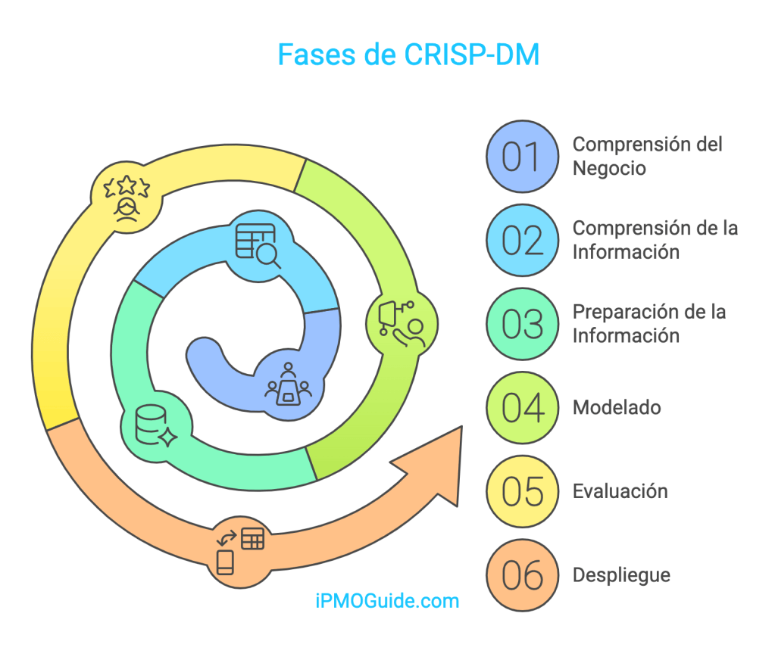
Ilustración 1. Ciclo de vida de la metodología CRISP-DM. Tomado de [37].

3.6 Diseño del Sistema
Esta sección describe la arquitectura técnica, funcional y visual del prototipo, traduciendo los requerimientos del sistema en componentes interactivos e ilustrando la interacción entre actores y procesos logísticos.

3.6.1 Arquitectura General del Sistema
El diseño estructural del prototipo se fundamenta en un modelo de arquitectura de tres capas, este permite separar lógica de la presentación, la persistencia de los datos y el procesamiento analítico pesado. La separación de responsabilidades permite que el sistema logístico mantenga un bajo consumo de recurso en los dispositivos de los usuarios finales de la purificadora, garantizando escalabilidad y mantenibilidad.
La estructura general del prototipo se divide en las siguientes capas lógicas:
- Capa de usuario (Frontend / Presentación): Desarrollada integralmente con el framework Flutter. Se subdivide en dos clientes principales: el dashboard web que está enfocado en la gestión administrativa y el monitoreo con interfaces minimalistas para que el repartidor reciba la secuencia de visitas y confirma las entregas en campo.
- Capa de entrada y datos: Operada a través de Firebase, la cual funge como la base de datos NoSQL y el motor de sincronización en tiempo real. Esta capa captura el registro histórico de ventas y el inventario, actuando como el puente de comunicación asíncrona entre el repartidor y el servidor.
- Capa de procesamiento (Backend analítico): Desplegada en la nube y desarrollada en Python. Centraliza el esfuerzo computacional del proyecto dividiéndose en dos módulos principales:
- Módulo de Inteligencia Artificial: Hace uso de Scikit-Learn para entrenar y ejecutar el modelo predictivo de SVR, pronosticando la demanda antes del inicio de la jornada.
- Motor de Optimización: Instancia los grafos de distribución u ejecuta periódicamente el algoritmo MST para resolver el IRP y el CVRPTW cada vez que la capa de datos notifique una entrega confirmada.

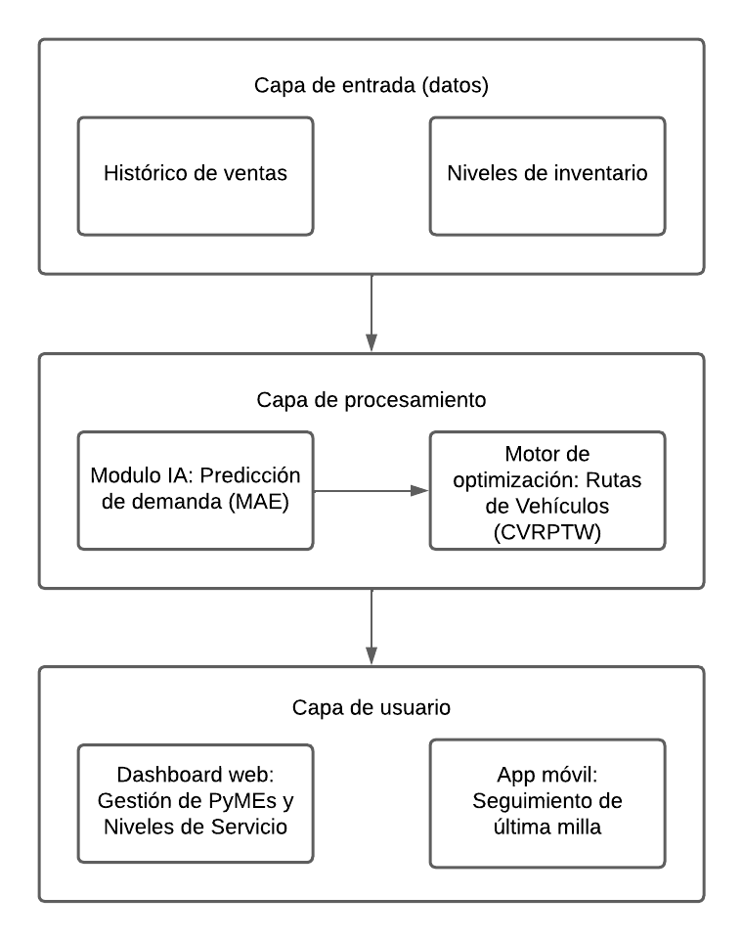
Ilustración 2. Diagrama de la arquitectura general del prototipo.

3.6.2 Modelado de Casos de Uso
Los Casos de Uso describen las interacciones entre los actores y el sistema sin precisar su implementación. La Ilustración 3 presenta el diagrama de casos de uso del prototipo en notación UML 2.5 [OMG].
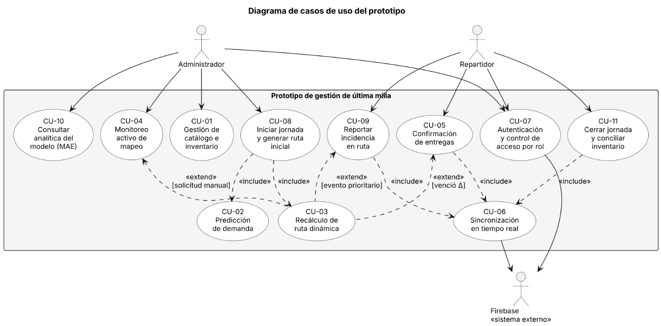
Ilustración 3. Diagrama de casos de Uso del prototipo (UML 2.5).
Los actores son, el administrador gestiona la operación desde el dashboard web y el repartidor que ejecuta la jornada desde la aplicación móvil; ambos son actores primarios y personas que interactúan por medio de interfaz gráfica. Firebase es un actor secundario: un sistema externo, operado por un tercero, con el que el sistema interactúa a través de sus SDK sobre HTTPS y gRPC. El backend en Python no se modela como actor, pues es un componente interno del sistema que se materializa en los casos de uso CU-02 y CU-03.
Casos de Uso
ID | Nombre del Caso de Uso | Actor Principal | Descripción y Flujo Principal
CU-01 | Gestión de catálogo e inventario | Administrador | Descripción: Permite gestionar la capacidad de la purificadora.  Flujo: El administrador ingresa al dashboard web. El sistema muestra el inventario actual. El administrador actualiza la cantidad de garrafones disponibles para la jornada y el sistema guarda el registro en Firebase
CU-02 | Predicción de demanda | Backend (Python) | Descripción: Pronostica cuántos garrafones pedirá cada cliente.  Flujo: El backend extrae el histórico de ventas. Ejecuta el modelo de Máquina de Soporte Vectorial utilizando Scikit-Learn. El modelo devuelve el pronóstico diario por cliente y lo sincroniza en la base de datos para preparar el ruteo.
CU-03 | Recálculo de ruta dinámica | Backend (Python) | Descripción: Calcula la secuencia óptima de visita.  Flujo: El algoritmo lee los nodos pendientes y el inventario. Ejecuta el Árbol de Extensión Mínima respetando la capacidad y las ventanas de tiempo. Genera el subgrafo actualizado y lo envía a Firebase
CU-04 | Monitoreo activo de mapeo | Administrador | Descripción: Visualización de la ruta en tiempo real.  Flujo: El administrador accede a la pestaña de “Mapa de ruteo”. El sistema recupera el último subgrafo (MST) generado y muestra la representación visual indicando la posición del vehículo.
CU-05 | Confirmación de entregas | Repartidor | Descripción: Registro de descarga de garrafones en campo.  Flujo: El repartidor llega al domicilio del cliente. Abre la app móvil y presiona “Confirmar entrega”- El sistema valida la operación y descuenta los garrafones del inventario móvil.
CU-06 | Sincronización realtime | Firebase | Descripción: Puente de comunicación asíncrona.  Flujo: Firebase recibe la confirmación (CU-05). Actualiza el estado global en tiempo real, reflejando el cambio en el dashboard (CU-04) y enviando un disparador al backend para que inicie un recálculo dinámico (CU-03).
CU-07 | Autenticación  y control de  acceso por  rol. | Administrador,  Repartidor  (secundario:  Firebase) | Descripción: Identifica al  usuario y restringe sus  operaciones según su rol.  Flujo: El usuario ingresa sus credenciales en el dashboard web o en la aplicación móvil. El sistema las envía a Firebase Authentication,  que valida la identidad y devuelve el rol asignado. El sistema habilito únicamente las funciones correspondientes al rol.  Flujo alterno: Si las  credenciales son  inválidas, se niega el  acceso y se muestra un  mensaje de error.
CU-08 | Iniciar  jornada y  generar ruta  inicial | Administrador | Descripción: Prepara la jornada y produce la  secuencia inicial de  visitas.  Flujo: El Administrador confirma el inventario inicial y la capacidad del vehículo (CU-01) y solicita iniciar la  jornada. El sistema  ejecuta la predicción de demanda por cliente (CU-02), determina las paradas y las cantidades a entregar, calcula la ruta inicial (CU-03) y la escribe en rutas_activas. Los clientes reciben la ruta  mediante la sincronización  (CU-06).
CU-09 | Reportar  incidencia en  ruta | Repartidor | Descripción: Registra un bloqueo vial o la ausencia de un cliente.  Flujo: El repartidor selecciona la parada afectada y el tipo de incidencia. La aplicación registra la incidencia, cambia el estado de la parada a incidencia y la sincroniza (CU-06). El sistema trata el registro como evento prioritario y ejecuta el recálculo (CU-03). El repartidor recibe la secuencia actualizada.
CU-10 | Consultar analítica del modelo predictivo | Administrador | Descripción: Permite evaluar el desempeño del modelo SVR.  Flujo: El administrador accede al módulo analítico. El sistema recupera los pronósticos y la demanda real del periodo, calcula el Error Absoluto Medio (MAE) global y presenta la comparación entre ambas series.
CU-11 | Cerrar  jornada y  conciliar  inventario | Repartidor | Descripción: Concilia el inventario al final del recorrido.  Flujo: El repartidor accede al cierre de jornada. El sistema presenta el balance entre la carga inicial y las entregas confirmadas. El repartidor registra los garrafones físicamente retornados al depósito. El sistema registra el retorno en inventario, marca las paradas sin atender como no_atendida, cierra la ruta y sincroniza (CU-06).
Tabla 12. Casos de Uso.

3.6.3 Diagrama de Despliegue
El diagrama de despliegue de UML 2.5 describe la configuración física y lógica de ejecución del sistema a través de nodos, artefactos y rutas de comunicación. La Ilustración 4 presenta la distribución del prototipo en cuatro nodos: el dispositivo móvil del repartidor, el equipo del administrador, la plataforma Firebase y el servidor cloud que aloja el backend analítico en Python.
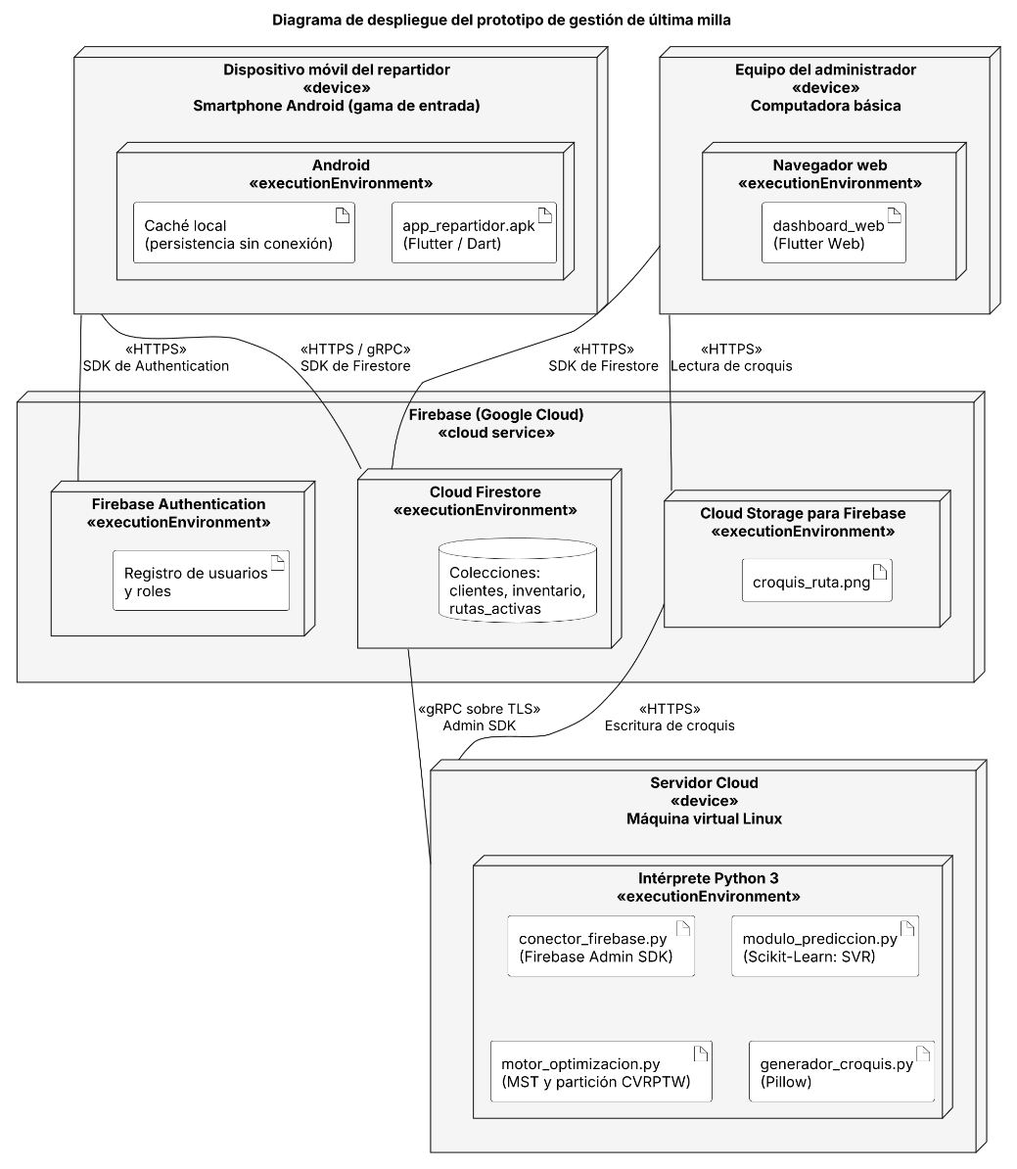
Ilustración 4. Diagrama de despliegue del prototipo.
El dispositivo móvil del repartidor es un teléfono inteligente Android de gama de entrada, en este, se ejecuta el artefacto app_repartidor.apk que es compilado en Flutter, junto con la caché local que respalda la operación sin conexión (riesgo AR3). El equipo del administrador es una computadora básica que ejecuta en un navegador web el artefacto dashboard_web (Flutter Web).
La plataforma Firebase agrupa tres servicios: Cloud Firestore, que almacena las colecciones clientes, inventario y rutas_activas; Firebase Authentication, que gestiona la identidad y roles de usuarios; y Cloud Storage para Firebase, que almacena los croquis de ruta. El servidor cloud, una máquina virtual Linux con la intérprete Python 3, aloja los artefactos conector_firebase.py , modulo_predicción.py , motor_optimizacion.py , y generador_croquis.py .
Los clientes se comunican con Firebase mediante sus SDK sobre HTTPS y gRPC. El servidor cloud accede a Cloud Firestore mediante el Firebase Admin SDK sobre gRPC con TLS y a Cloud Storage mediante HTTPS. No existe una ruta de comunicación directa entre los clientes y el servidor cloud: la integración se realiza por eventos a través de Cloud Firestore, de acuerdo con la arquitectura de tres capas descrita en la Sección 3.6.1.

3.6.4 Diagramas de Comportamientos
Los diagramas de comportamiento de UML 2.5 [OMG] describen la dinámica del sistema desde tres perspectivas complementarias: el flujo de control entre acciones (actividades), la interacción ordenada en el tiempo entre componentes (secuencia) y el ciclo de vida de las entidades principales (estados).

3.6.4.1 Diagrama de actividades
El diagrama de actividades modela el flujo de control entre acciones y asigna cada acción a su responsable mediante particiones. El flujo de confirmación de entrega y recálculo de ruta se divide en dos diagramas para conservar su legibilidad: la Ilustración 5 describe la confirmación en campo (CU-05 y CU-06) y la Ilustración 6 describe el recálculo de la ruta mediante el Árbol de Extensión Mínima (CU-03). La Ilustración 5 concluye con la emisión del evento de cambio que inicia en la Figura 5.
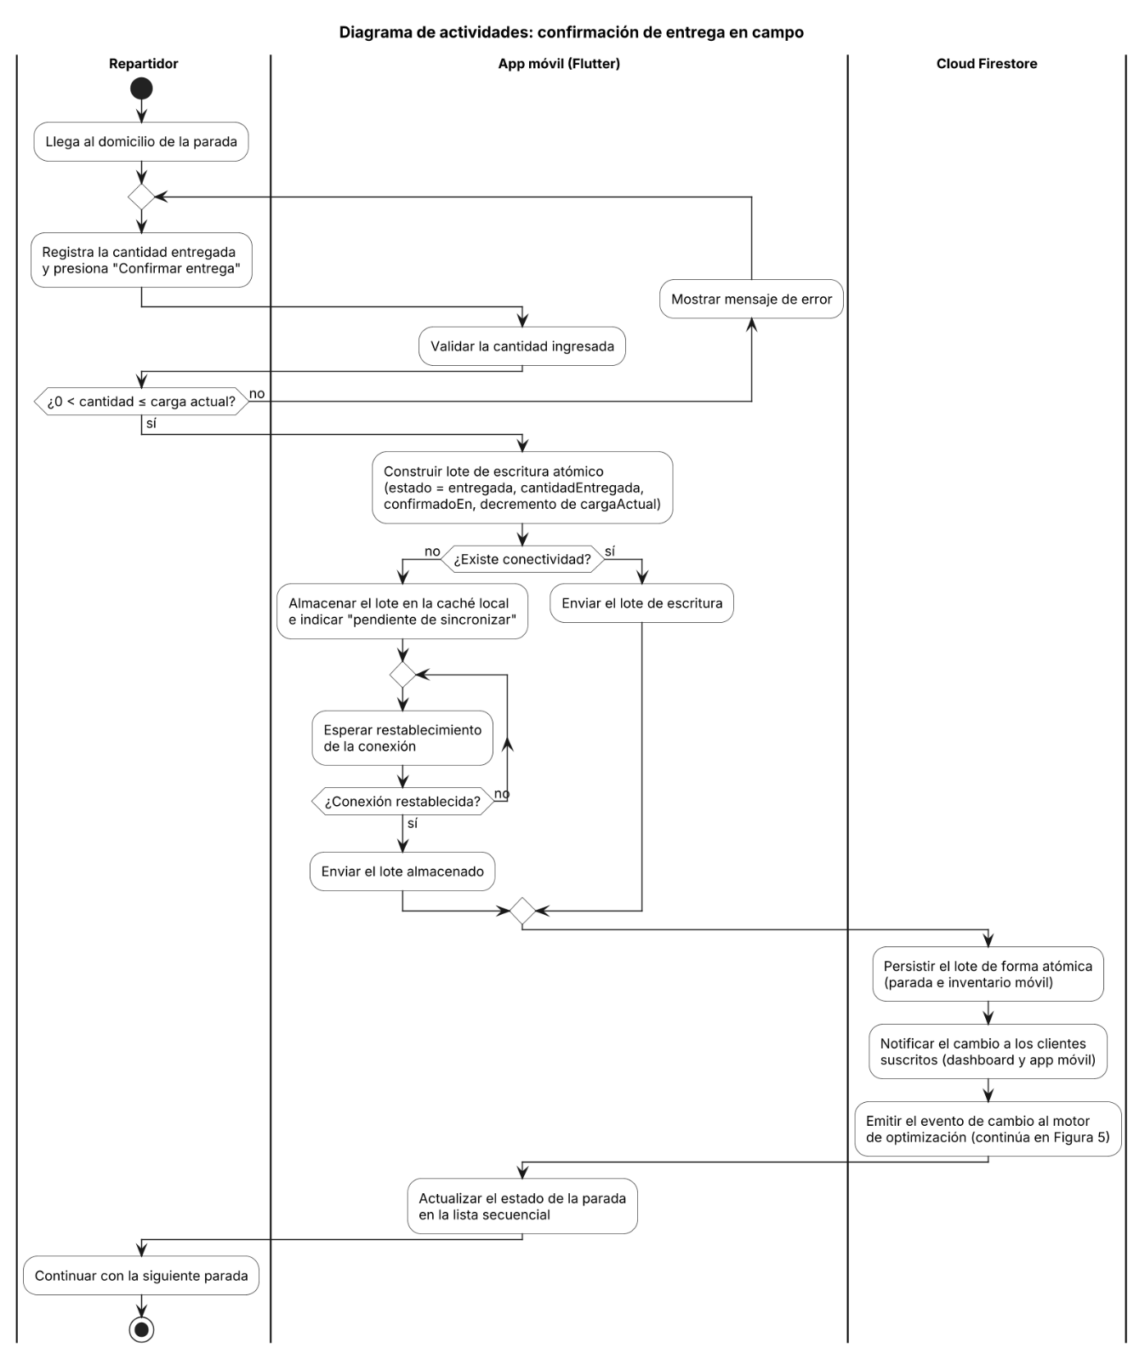
Ilustración 5. Diagrama de actividades de la confirmación de entrega en campo (UML 2.5).
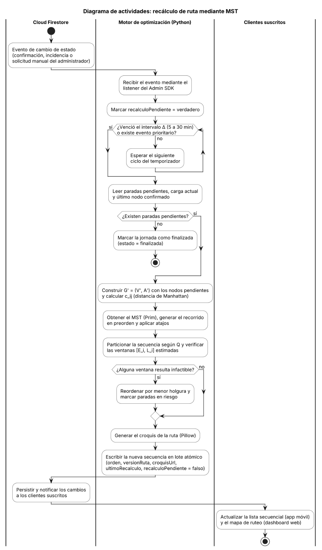
Ilustración 6. Diagrama de actividades del recálculo de ruta mediante MST (UML 2.5).

El flujo se desarrolla de la siguiente manera:
- El repartidor registra la cantidad de garrafones entregados y presiona «Confirmar entrega».
- La aplicación valida que $0<cantidad<cargaActual$; en caso contrario solicita la corrección.
- La aplicación construye un lote de escritura atómico que establece estado=entregado, cantidadEntregada y confirmadoEn, y decrementa cargaActual.
- Si no existe conectividad, el lote se almacena en la caché local y se envía al restablecerse la conexión (AR3); de lo contrario, se envía de inmediato.
- Cloude Firestore persiste el lote y notifica a los clientes suscritos; el dashboard actualiza el estado de la ruta.
- El motor de optimización recibe el evento mediante un listener del Admin SDK y marca recalculoPendiente=verdadero.
- El motor espera a que transcurra el intervalo configurable $∆∈\left[5, 30\right]$ minutos o a que se presente un evento prioritario (incidencia o recálculo solicitado desde el dashboard). Este criterio híbrido concilia el disparo por evento con la actualización periódica del RF-04.
- Se leen las paradas pendientes, la carga actual y el último nodo confirmado. Si no existen paradas pendientes, la jornada se marca como finalizada.
- Se construye el subgrafo $G'=(V', A')$ con el depósito y los nodos pendientes, y se calcula la matriz de costos mediante la distancia de Manhattan $c_{ij}=\left|x_{i}-x_{j}\right|+\left|y_{i}-y_{j}\right|$ sobre coordenadas proyectadas a metros. Esta métrica es simétrica y satisface la desigualdad triangular, lo que preserva las condiciones del esquema de aproximación del paso 10.
- Se obtiene el MST mediante el algoritmo de Prim [21] y se genera un recorrido en preorden con atajos, lo que produce un ciclo hamiltoniano de costo $ω(H)≤2ω(H*)$ en espacios métricos [22].
- La secuencia se particiona según la capacidad Q, insertando retornos al depósito cuando la carga acumulada excede el inventario móvil.
- Se estiman los tiempos de llegada y se verifican las ventanas $\left[E_{i}, L_{i}\right]$. Las paradas con ventana no factible se reordenan por menor holgura y se marcan como «en riesgo».
- Se genera el croquis con Pillow [29] y se escribe la nueva secuencia en un lote atómico que actualiza orden, versionRuta, croquisURL, ultimoRecalculo y recalculoPendiente=falso.
- Cloud Firestore notifica los cambios; la aplicación móvil actualiza la lista secuencial y el dashboard actualiza el mapa de ruteo.
La garantía de aproximación del paso 10 se limita al ciclo hamiltoniano sobre el subgrafo. Las etapas de partición y verificación de ventanas (pasos 11 y 12) son procedimientos de factibilidad que no conservan dicha garantía; su desempeño se evalúa empíricamente en la fase de validación.

3.6.4.2 Diagrama de secuencia
El diagrama de secuencia de UML 2.5 [OMG] muestra el intercambio ordenado de mensajes entre los componentes del sistema. La Ilustración 7 presenta la interacción completa de los casos de uso CU-05, CU-06 y CU-03, y evidencia la integración por eventos de la arquitectura: el repartidor y el motor de optimización nunca se comunican directamente, sino a través de Cloud Firestore.
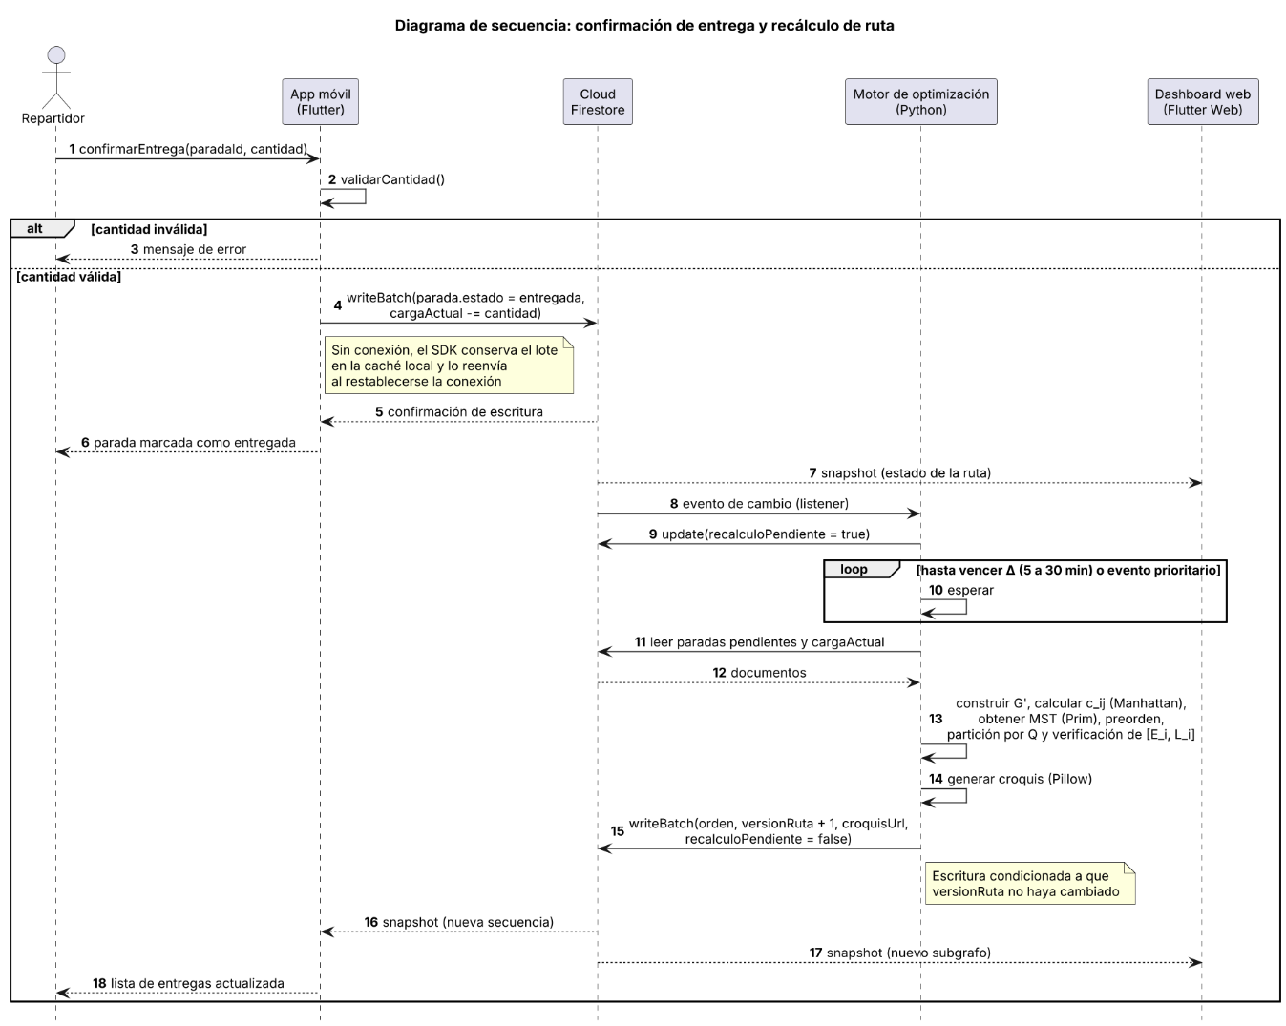
Ilustración 7. Diagrama de secuencia de la confirmación de entrega y el recálculo de ruta (UML 2.5).
Los mensajes 1 a 8 corresponden a la confirmación en campo y su propagación: la aplicación valida la cantidad, escribe el lote en Firestore, y éste notifica al dashboard mediante snapshot y al motor de optimización mediante su listener. Los mensajes 9 a 15 corresponden al recálculo: el motor marca la bandera de recálculo pendiente, espera el vencimiento del intervalo o un evento prioritario, lee las paradas pendientes, calcula la nueva secuencia y la escribe condicionada a que versionRuta no haya cambiado. Los mensajes 16 a 18 propagan la nueva secuencia al repartidor y al administrador. Persistir la bandera recalculoPendiente en Firestore permite que el motor retome el recálculo tras un reinicio del servidor (AR6).

3.6.4.3 Diagramas de Estados
El diagrama de estados describe el ciclo de vida de una entidad mediante sus estados, las transiciones y los eventos que las disparan. Se modelan las dos entidades cuyo campo estado condiciona la operación: la parada y la ruta de la jornada.
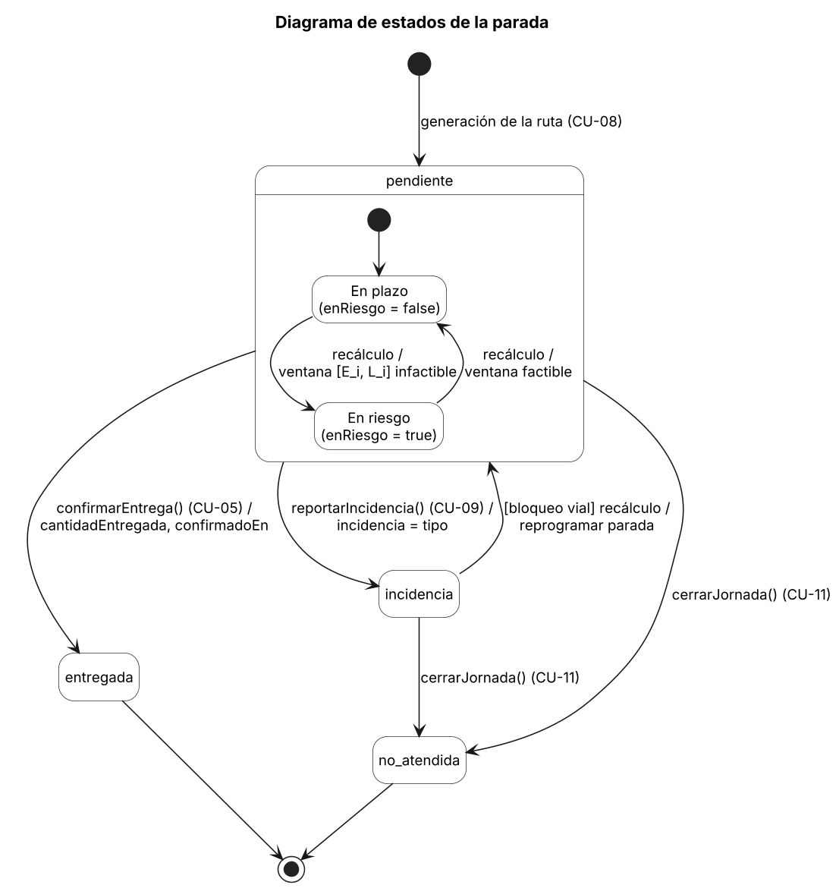
Ilustración 8. Diagrama de estados de la parada.
Una parada se crea en estado pendiente al generarse la ruta (CU-08). Dentro de este estado, el atributo enRiesgo alterna entre «en plazo» y «en riesgo» en cada recálculo, según la factibilidad de su ventana
$\left[E_{i}, L_{i}\right]$; por ello «en riesgo» se modela como subestado y no como estado independiente. La parada pasa a entregada con la confirmación del repartidor (CU-05) o a incidencia cuando éste reporta un bloqueo o una ausencia (CU-09). Una incidencia por bloqueo vial regresa a pendiente cuando el recálculo reprograma la parada. Al cerrar la jornada (CU-11), las paradas pendiente o incidencia pasan a no_atendida. Los estados entregada y no_atendida son finales.
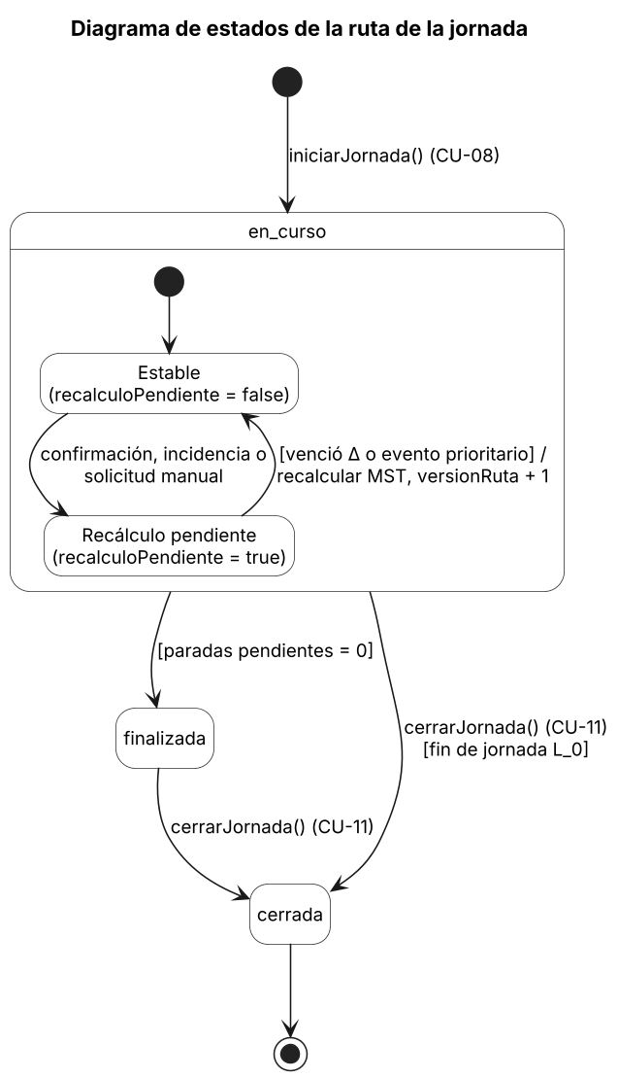
Ilustración 9. Diagrama de estados de la ruta de la jornada (UML 2.5).
La ruta se crea en estado en_curso al iniciar la jornada (CU-08). Dentro de este estado, la bandera recalculoPendiente determina los subestados «estable» y «recálculo pendiente». La ruta pasa a finalizada cuando no quedan paradas pendientes y a cerrada con la conciliación de inventario (CU-11), la cual también puede cerrar una ruta en_curso al concluir la jornada.

3.6.5 Diseño de la Base de Datos
Para la persistencia del sistema se emplea Cloud Firestore [28], una base de datos NoSQL orientada a documentos. En este modelo la información se organiza en colecciones que contienen documentos, es decir, conjuntos de pares clave-valor con tipos anidados, y cada documento puede contener a su vez subcolecciones.
Este modelo resulta adecuado para el proyecto por cuatro razones. Primera, el estado de la jornada (paradas, carga del vehículo, secuencia de ruta) cambian con frecuencia y estas deben reflejarse en los clientes en tiempo real, capacidad que Firestore proporciona mediante suscripciones a cambios (RNF-04). Segunda, el esquema flexible admite incorporar atributos a los documentos migraciones. Tercera el SDK móvil incorpora persistencia local, necesaria para operar ante pérdidas de conectividad (AR3). Cuarta, los accesos del sistema son predecibles y se resuelven por identificador o por jornada, por lo que no se requieren las uniones ni las transacciones relacionales complejas que justifican un esquema normalizado. Se seleccionó Cloud Firestore, y no Realtime Database, porque sus modelos de colecciones y documentos admite consultas indexadas y subcolecciones.
El diseño se compone de tres colecciones principales, resumidas en la Tabla 13 y representadas jerárquicamente en la Ilustración 9.
Colección | Identificador del documento | Contenido | Escritura principal
clientes | clienteId | Datos del cliente, ubicación, ventana de servicio $\left[E_{i}, L_{i}\right]$ y tiempo de servicio $s_{i}$.  Subcolecciones historial_ventas y pronosticos. | Administrador (dashboard); backend (pronosticos).
inventario | aaaa-mm-dd | Inventario del depóstio, capacidad Q y carga actual del vehículo, y ventana global $\left[E_{0}, L_{0}\right]$. | Administrador; app móvil (decremento de carga).
rutas_activas | rutaId | Estado, versión y parámetros de la ruta de la jornada.  Subcolección paradas. | Backend (secuencia); app móvil (confirmaciones).
Tabla 13. Colecciones del modelo de datos en Cloud Firestore. Elaboración propia.

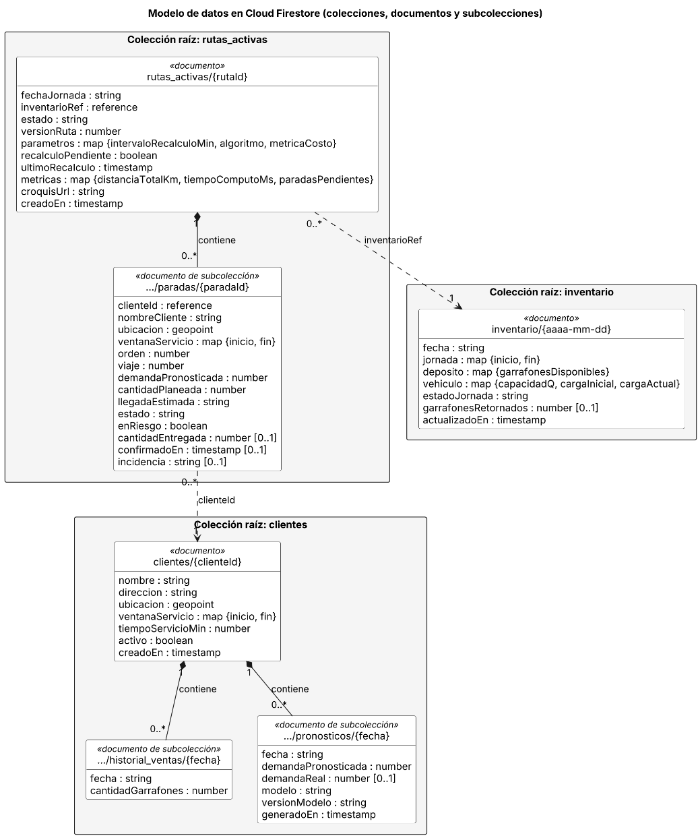
Ilustración 10. Modelo de datos en Cloud Firestore.

3.6.5.1 Decisiones de diseño
- Las paradas se modelan como subcolección y no como arreglo. Firestore no permite modificar un elemento de un arreglo por posición. Si la secuencia de rota fuera un arreglo, la confirmación del repartidor y la reescritura del backend exigirían reemplazar el arreglo completo y generarían conflictos de escritura concurrente. Con un documento por parada la confirmación modifica únicamente el documento afectado y el recálculo actualiza el campo orden de las paradas pendientes en un lote atómico.
- Desnormalización controlada. Cada parada replica el nombre, la ubicación y la ventana del servicio del cliente, de modo que la aplicación móvil presenta las secuencias sin consultas adicionales y sin depender de la conectividad. El costo es la duplicación de datos, aceptable porque las paradas son registros de una jornada.
- Control de versiones de la ruta. El campo versionRuta se incrementa en cada recálculo y permite detectar escrituras concurrentes antes de confirmar un nuevo lote.
- Separación de privilegios. Las reglas de seguridad limitan al repartidor a modificar los campos de confirmación de las paradas y a decrementar carga actual en lo a quien escribe mediante el administra con credenciales de servicio y el administrador accede únicamente tras autenticarse
La estructura se presenta en el Listado 1 en formato JSON. Debe precisarse que el anidamiento de historial_ventas, pronosticos y paradas dentro de sus documentos padre es sólo representacional: en Firestore las subcolecciones se almacenan por separado y se consultan de manera independiente. Los tipos GeoPoint y Timesstamp se representan mediante un objeto {latitude, longitude} y una cadena ISO 8601, respectivamente.
Estructura de la base de datos
{
"clientes": {
"cli_0001": {
"nombre": "Cliente de ejemplo 1",
"direccion": "Calle de ejemplo 12, Valle de Chalco Solidaridad",
"ubicacion": { "latitude": 19.2915, "longitude": -98.9481 },
"ventanaServicio": { "inicio": "09:00", "fin": "13:00" },
"tiempoServicioMin": 5,
"activo": true,
"creadoEn": "2026-10-01T15:00:00Z",
"historial_ventas": {
"2026-10-30": {
"fecha": "2026-10-30",
"cantidadGarrafones": 3
}
},
"pronosticos": {
"2026-11-03": {
"fecha": "2026-11-03",
"demandaPronosticada": 3.2,
"demandaReal": null,
"modelo": "SVR",
"versionModelo": "2026-11-01",
"generadoEn": "2026-11-03T13:30:00Z"
}
}
}
},

"inventario": {
"2026-11-03": {
"fecha": "2026-11-03",
"jornada": { "inicio": "08:00", "fin": "18:00" },
"deposito": { "garrafonesDisponibles": 120 },
"vehiculo": {
"capacidadQ": 40,
"cargaInicial": 40,
"cargaActual": 31
},
"estadoJornada": "en_curso",
"garrafonesRetornados": null,
"actualizadoEn": "2026-11-03T16:42:10Z"
}
},

"rutas_activas": {
"ruta_2026-11-03": {
"fechaJornada": "2026-11-03",
"inventarioRef": "inventario/2026-11-03",
"estado": "en_curso",
"versionRuta": 3,
"parametros": {
"intervaloRecalculoMin": 15,
"algoritmo": "MST-Prim-preorden",
"metricaCosto": "manhattan"
},
"recalculoPendiente": false,
"ultimoRecalculo": "2026-11-03T16:40:02Z",
"metricas": {
"distanciaTotalKm": 12.4,
"tiempoComputoMs": 180,
"paradasPendientes": 2
},
"croquisUrl": "gs://proyecto-ejemplo.appspot.com/croquis/ruta_2026-11-03_v3.png",
"creadoEn": "2026-11-03T13:35:00Z",
"paradas": {
"par_001": {
"clienteId": "cli_0001",
"nombreCliente": "Cliente de ejemplo 1",
"ubicacion": { "latitude": 19.2915, "longitude": -98.9481 },
"ventanaServicio": { "inicio": "09:00", "fin": "13:00" },
"orden": 1,
"viaje": 1,
"demandaPronosticada": 3.2,
"cantidadPlaneada": 3,
"llegadaEstimada": "09:20",
"estado": "entregada",
"enRiesgo": false,
"cantidadEntregada": 3,
"confirmadoEn": "2026-11-03T15:21:44Z",
"incidencia": null
},
"par_002": {
"clienteId": "cli_0002",
"nombreCliente": "Cliente de ejemplo 2",
"ubicacion": { "latitude": 19.2938, "longitude": -98.9524 },
"ventanaServicio": { "inicio": "10:00", "fin": "14:00" },
"orden": 2,
"viaje": 1,
"demandaPronosticada": 2.1,
"cantidadPlaneada": 2,
"llegadaEstimada": "10:05",
"estado": "pendiente",
"enRiesgo": false,
"cantidadEntregada": null,
"confirmadoEn": null,
"incidencia": null
},
"par_003": {
"clienteId": "cli_0003",
"nombreCliente": "Cliente de ejemplo 3",
"ubicacion": { "latitude": 19.2889, "longitude": -98.9437 },
"ventanaServicio": { "inicio": "11:00", "fin": "12:00" },
"orden": 3,
"viaje": 1,
"demandaPronosticada": 4.0,
"cantidadPlaneada": 4,
"llegadaEstimada": "11:40",
"estado": "pendiente",
"enRiesgo": true,
"cantidadEntregada": null,
"confirmadoEn": null,
"incidencia": null
}
}
}
}
}

Tabla 14. Estructura de la base de datos en formato JSON.

Campos del modelo de datos y significado
Campo | Símbolo | Significado
clientes.ubicacion | $$(x_{i}, y_{i})$$ | Coordenadas proyectadas para el cálculo de $c_{ij}$.
clientes.ventanaServicio | $$\left[E_{i}, L_{i}\right]$$ | Ventana de tiempo del cliente i.
clientes.tiempoServicioMin | $$s_{i}$$ | Tiempo de servicio (descarga)
pronosticos.demandaPronosticada | $${\hat{y}}_{i}$$ | Salida del modelo SVR.
pronostico.demandaReal | $$y_{i}$$ | Valor observado, para el cálculo del MAE.
inventario.vehiculo.capacidadQ | $$Q$$ | Capacidad del vehículo.
inventario.jornada | $$\left[E_{0}, L_{0}\right]$$ | Ventana global del depósito.
rutas_activas.parametros.metricaCosto | $$c_{ij}$$ | Métrica de costo (Manhattan).
Tabla 15. Correspondencia entre los campos del modelo de datos y el modelo matemático

3.6.6 Mockups
Para validar la interacción descrita en los Casos de Uso con el ecosistema de software antes de la fase de programación, se desarrollaron wireframes estructurales que proyectan la disposición de la información tanto en el dashboard web (administrador) como en la aplicación móvil (repartidor).
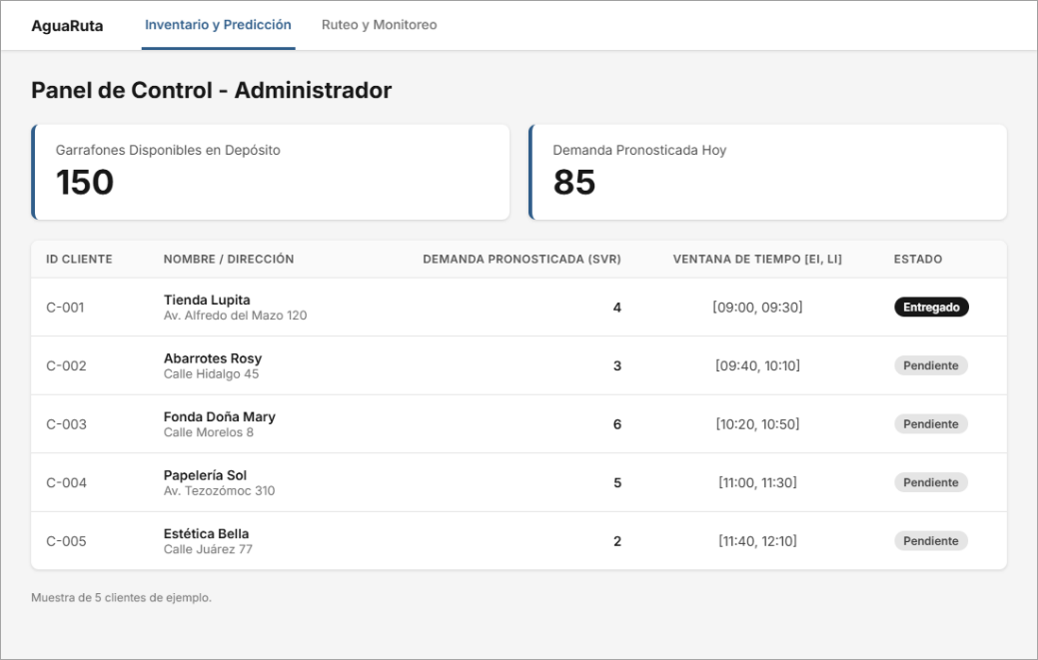
Ilustración 11. Prototipo del Dashboard Web (Módulo de inventario y demanda).
La interfaz centraliza la gestión de los nodos mostrando el ID del cliente, la ubicación yFig el volumen de demanda pronosticada diariamente por el modelo predictivo.
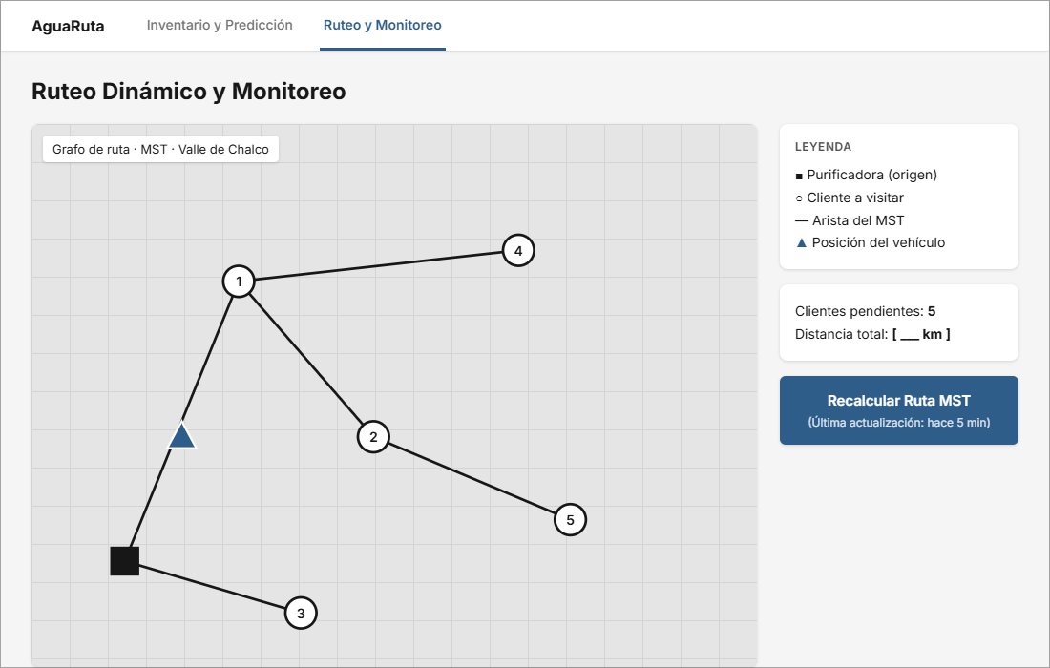
Ilustración 12. Prototipo del Dashboard Web (Módulo de mapeo activo).
Visualización del subgrafo generado por el algoritmo de Árbol de Extensión Mínima (MST), incluyendo el botón de recálculo dinámico para la actualización de la ruta en intervalos de 5 minutos.
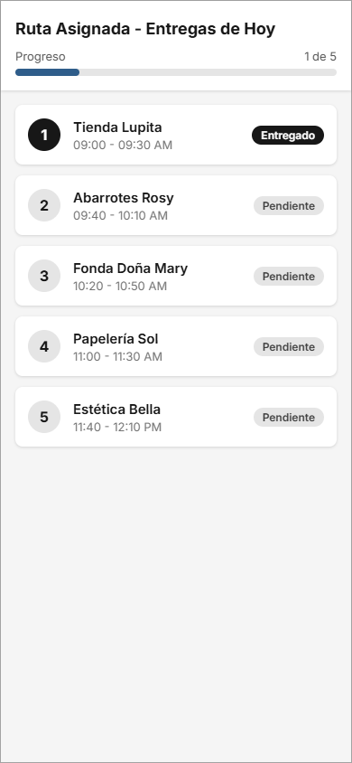
Ilustración 13. Prototipo de la Aplicación Móvil (Vista general).
Interfaz responsiva diseñada para el repartidor, que lista de manera secuencial los nodos pendientes y completados, cumpliendo las ventanas de tiempo operativas.


Ilustración 14. Prototipo de la Aplicación Móvil (Vista de nodo).
Interfaz minimalista orientada a facilitar la confirmación rápida de la descarga del producto en campo, acción que detona la sincronización de inventario con Firebase.
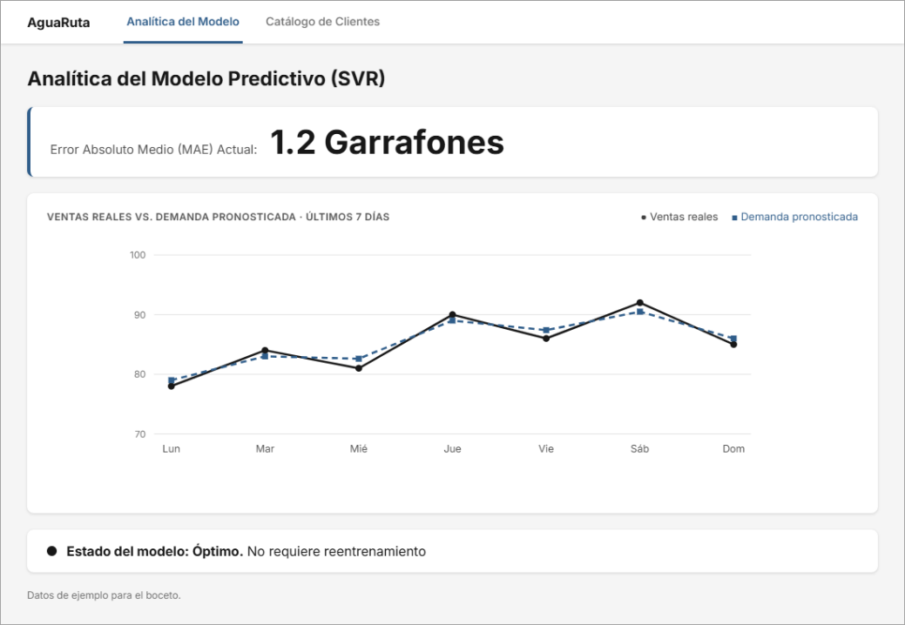
Ilustración 15. Prototipo del Dashboard Web (Módulo analítico).
Figura 5. Prototipo del Dashboard Web (Módulo analítico). Interfaz diseñada para cumplir con la fase de evaluación de CRISP-DM, contrastando visualmente la demanda real contra el pronóstico de la SVR y calculando el Error Absoluto Medio global del sistema.

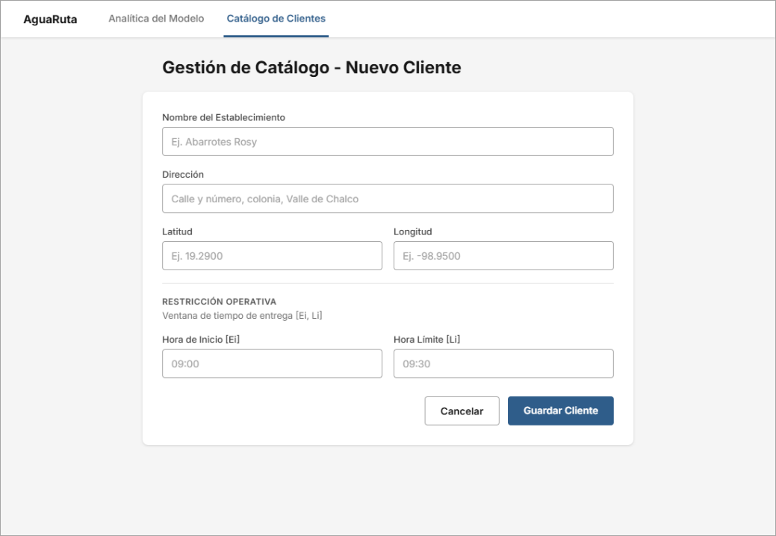
Ilustración 16. Prototipo del Dashboard Web.
Figura 6. Prototipo del Dashboard Web. Interfaz de registro que parametriza las restricciones matemáticas del algoritmo de ruteo obligando al administrador a definir las coordenadas espaciales y la ventana del tiempo operativa para cada nuevo nodo.
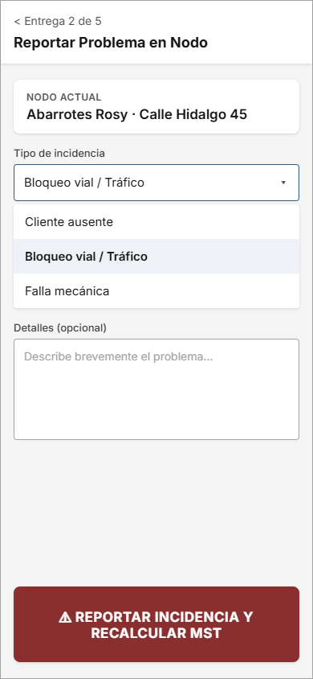
Ilustración 17. Prototipo de la Aplicación Móvil (Gestión de contingencias).
Figura 7. Prototipo de la Aplicación Móvil (Gestión de contingencias). Interfaz desarrollada como medida de mitigación directa para el riesgo AR5. Permite al repartidor reportar bloqueos o ausencias, acción que detona la reestructuración forzada del subgrafo y el recálculo del algoritmo MST.
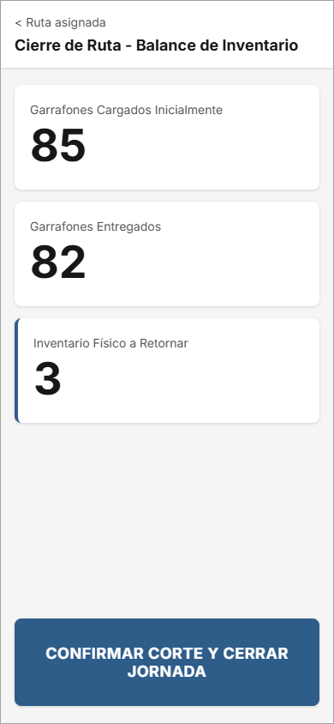
Ilustración 18. Prototipo de la Aplicación (Cierre operativo).
Figura 8. Prototipo de la Aplicación (Cierre operativo). Interfaz que da resolución práctica al Problema de Ruteo de Inventarios, realizando un balance entre el inventario físico cargado, las entregas confirmadas y el retorno al depósito central.

Conclusiones
El desarrollo de la primera fase de desarrollo de este Trabajo Terminal 1 permitió cimentar las bases teóricas, metodológicas y arquitectónicas necesarias para solucionar la ineficiencia logística en la distribución de agua potable en el municipio de Valle de Chalco. Tras analizar la problemática operativa empírica de las PyMEs con flota única, se confirmo la viabilidad técnica de transformar un esquema de reparto reactivo en un ecosistema proactivo.
Durante este periodo se cumplieron exitosamente los objetivos de análisis y diseño al estructurar una arquitectura de software en la nube, económica y adaptada a la realidad de una pequeña empresa, asimismo. Se definieron los rendimientos los grupos de trabajo y los diseños visuales en las pantallas al igual que se realizó una prueba práctica enfocada en extraer y limpiar el historial de ventas de la purificadora, garantizando que los datos de estén ordenados listos para su análisis.
Con los resultados obtenidos, se establece un punto de partida subido para la ejecución del Trabajo Terminal 2 en esta siguiente etapa los esfuerzos se centrarán en la programación y puesta en marcha del sistema, esto incluirá el desarrollo de la aplicación móvil y el dashboard administrativo. El éxito final del proyecto se medirá comprobando que el software logre reducir la distancia de recorrido y respete los horarios de los clientes, brindando una herramienta accesible que moderniza e impulsa el comercio local.

Apéndice
El presente apéndice exhibe el instrumento de entrevista semiestructurada aplicado al personal de reparto de la purificadora en el municipio de Valle de Chalco. Este cuestionario fungió como herramienta empírica principal durante la fase de “Comprensión del Negocio” y permitió definir las variables matemáticas del modelo de ruteo así como estructurar los Requerimientos Funcionales del Sistema bajo la normativa ISO/IEC 29110.
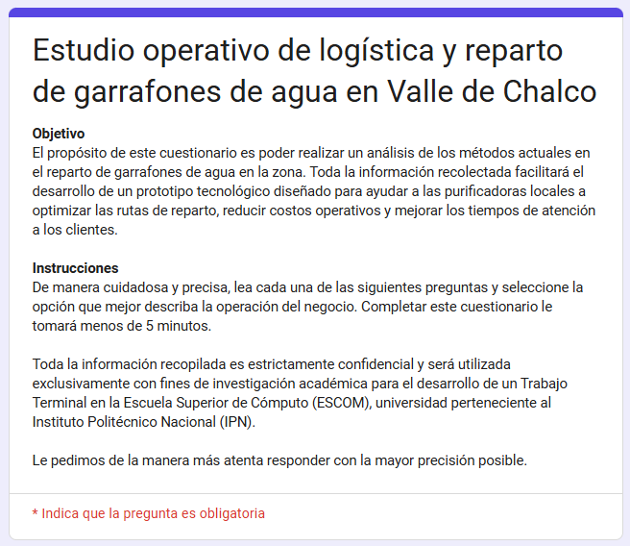
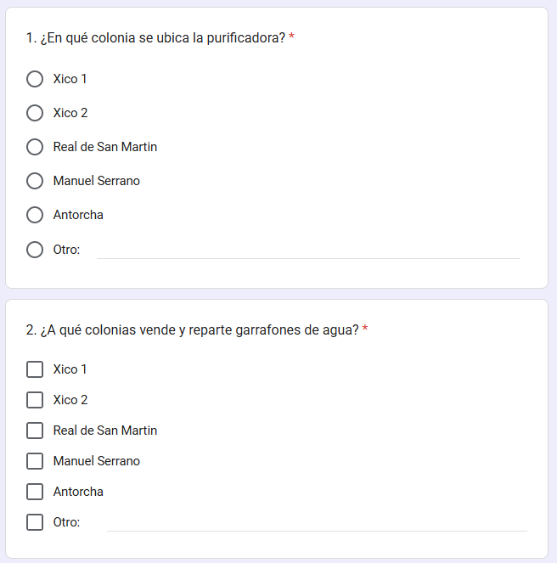
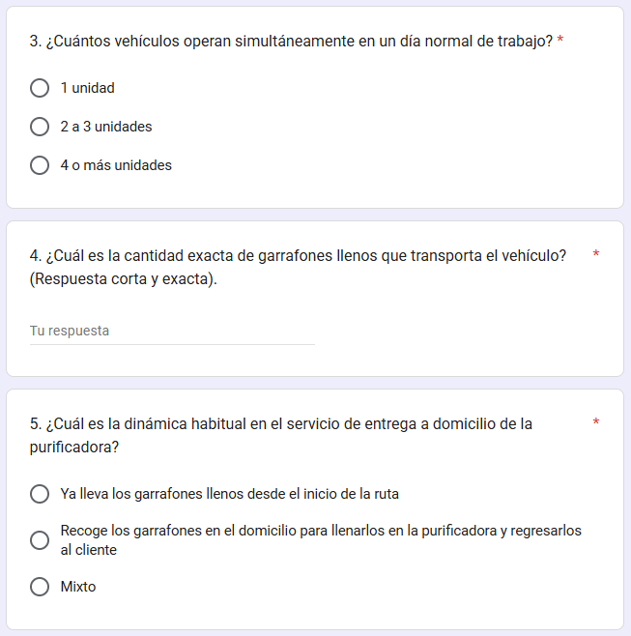
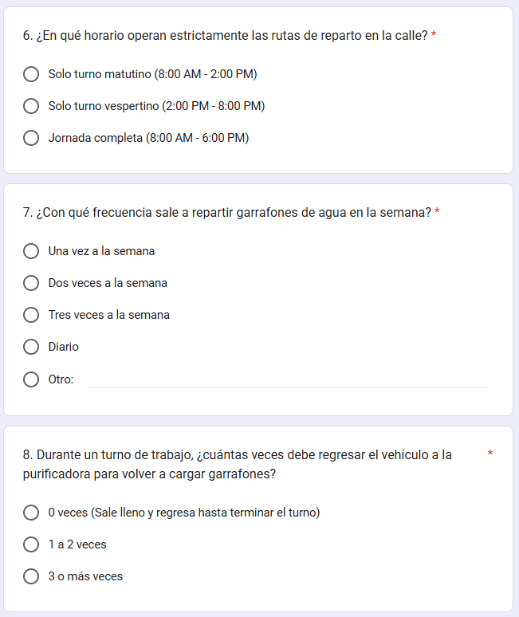
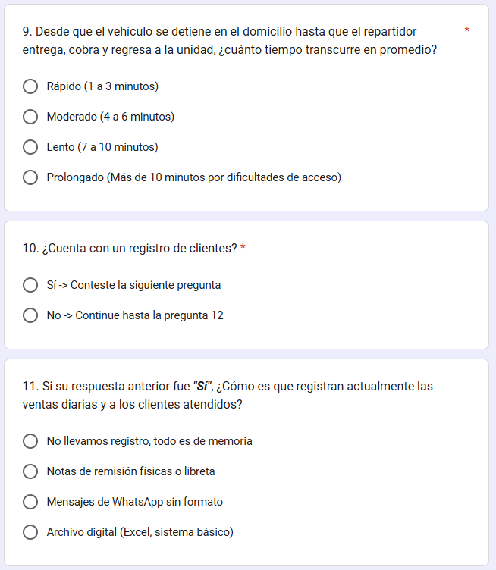
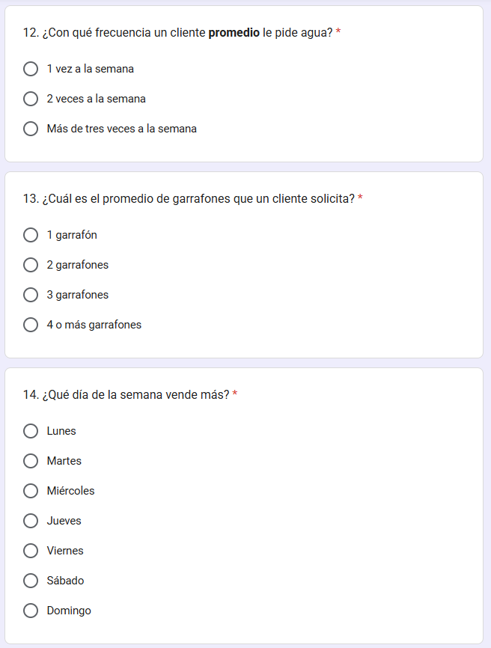

Bibliografía
[1] N. Boysen, S. Fedtke, y S. Schwerdfeger, "Last-mile delivery concepts: a survey from an operational research perspective", OR Spectrum, vol. 43, no. 1, pp. 1-58, 2021.
[2] S. Chopra y P. Meindl, Administración de la cadena de suministro: Estrategia, planeación y operación, 6ta ed. México: Pearson Educación, 2020.
[3] A. Correa Loaiza, “Análisis de modelo de pronóstico para la predicción de la demanda de productos en la empresa Dyna y Cía.”, Trabajo de grado de especialización, Especialización en Analítica y Ciencia de Datos, Universidad de Antioquia, Medellín, Colombia, 2023.
[4] R. M. Karp, "Reducibility among combinatorial problems," en Complexity of Computer Computations, R. E. Miller y J. W. Thatcher, Eds. Boston, MA: Springer, 1972, pp. 85-103
[5] C. J. Willmott y K. Matsuura, "Advantages of the mean absolute error (MAE) over the root mean square error (RMSE) in assessing average model performance," Climate Research, vol. 30, no. 1, pp. 79-82, Dic. 2005.
[6] L. C. Coelho, J.-F. Cordeau, y G. Laporte, "Thirty Years of Inventory Routing," Transportation Science, vol. 48, no. 1, pp. 1-19, Feb. 2014.
[7] G. B. Dantzig y J. H. Ramser, "The Truck Dispatching Problem," Management Science, vol. 6, no. 1, pp. 80-91, Oct. 1959.
[8] G. Laporte, "The traveling salesman problem: An overview of exact and approximate algorithms", European Journal of Operational Research, vol. 59, no. 2, pp. 231-247, 1992.
[9] M. M. Solomon, "Algorithms for the Vehicle Routing and Scheduling Problems with Time Window Constraints," Operations Research, vol. 35, no. 2, pp. 254-265, Mar.-Abr. 1987.
[10] M. Dorigo y T. Stützle, Ant Colony Optimization. Cambridge, MA, USA: MIT Press, 2004.
[11] C. A. Zabala Arias, “Implementación del sistema de colonia de hormigas con búsqueda local al problema de ruteo de vehículos con capacidad y ventanas de tiempo (CVRPTW)”, Tesis de maestría, Facultad de Ingeniería, Universidad de los Andes, Bogotá D.C., Colombia, 2005.
[12] J. D. Galarcio, M. P. Buelvas, P. A. Nisperuza, J. M. López, y H. E. Hernández, “Una nueva metaheurística aplicada al problema de ruteo de vehículos capacitados (CVRP) para la distribución de productos perecederos”, Ingeniería e Innovación, vol. 5, no. 1, pp. 61-72, 2017.
[13] V. Ramírez Valencia, S. Ruiz Herrera, y O. D. Castrillón Gómez, “Algoritmos aplicados en la programación de las cadenas de suministros para minimizar costos. Revisión de literatura”, Ingeniare, no. 20, pp. 122-133, 2016.
[14] T. H. Cormen, C. E. Leiserson, R. L. Rivest, y C. Stein, Introduction to Algorithms, 3ra ed. Cambridge, MA, USA: MIT Press, 2009.
[15] V. N. Vapnik, The Nature of Statistical Learning Theory, 2da ed. New York, NY, USA: Springer, 2000.
[16] A. Géron, Hands-On Machine Learning with Scikit-Learn, Keras, and TensorFlow, 3ra ed. Sebastopol, CA, USA: O'Reilly Media, 2022.
[17] G. Ke et al., "LightGBM: A highly efficient gradient boosting decision tree", en Advances in Neural Information Processing Systems (NeurIPS), vol. 30, pp. 3146-3154, 2017.
[18] E. Windmill, Flutter in Action. Shelter Island, NY, USA: Manning Publications, 2020.
[19] J. E. Bell y P. R. McMullen, "Ant colony optimization techniques for the vehicle routing problem," Advanced Engineering Informatics, vol. 18, no. 1, pp. 41-48, Ene. 2004. (Nota: Adaptada para justificar el dinamismo y actualización en metaheurísticas de ruteo).
[20] J. B. Kruskal, "On the shortest spanning subtree of a graph and the traveling salesman problem," Proceedings of the American Mathematical Society, vol. 7, no. 1, pp. 48-50, Feb. 1956.
[21] R. C. Prim, "Shortest connection networks and some generalizations," The Bell System Technical Journal, vol. 36, no. 6, pp. 1389-1401, Nov. 1957.
[22] D. J. Rosenkrantz, R. E. Stearns, y P. M. Lewis, "An Analysis of Several Heuristics for the Traveling Salesman Problem," SIAM Journal on Computing, vol. 6, no. 3, pp. 563-581, Sep. 1977.
[23] M. G. H. Bell y Y. Iida, Transportation Network Analysis. Chichester, U.K.: John Wiley & Sons, 1997. (Nota: Adaptada como referencia clásica para el análisis, particionamiento y monitoreo de redes de transporte y trayectorias).
[24] G. E. P. Box, G. M. Jenkins, G. C. Reinsel, y G. M. Ljung, Time Series Analysis: Forecasting and Control, 5ta ed. Hoboken, NJ, EE. UU.: John Wiley & Sons, 2015.
[25] D. W. Hosmer Jr., S. Lemeshow, y R. X. Sturdivant, Applied Logistic Regression, 3ra ed. Hoboken, NJ, EE. UU.: John Wiley & Sons, 2013.
[26] L. Breiman, "Random forests", Machine Learning, vol. 45, no. 1, pp. 5-32, 2001.
[27] I. Goodfellow, Y. Bengio, y A. Courville, Deep Learning. Cambridge, MA, EE. UU.: MIT Press, 2016.
[28] Google, "Firebase Documentation: Realtime Database and Firestore," Firebase, 2023. [En línea]. Disponible en: https://firebase.google.com/docs.
[29] A. Clark et al., "Pillow (PIL Fork) Documentation," Read the Docs, 2023. [En línea]. Disponible en: https://pillow.readthedocs.io/.
[30] T. Erl, Z. Mahmood, y R. Puttini, Cloud Computing: Concepts, Technology & Architecture. Upper Saddle River, NJ, EE. UU.: Prentice Hall, 2013.
[31] B. W. Boehm, "Software Risk Management: Principles and Practices," IEEE Software, vol. 8, no. 1, pp. 32-41, Ene. 1991.
[32] ISO/IEC/IEEE, Systems and software engineering — Risk management, ISO/IEC/IEEE 16085:2021, 2021.
[33] M. Turner, D. Budgen, y P. Brereton, "Turning software into a service," Computer, vol. 36, no. 10, pp. 38-44, Oct. 2003.
[34] G. Karner, "Resource Estimation for Objectory Projects", Objective Systems SF AB, 1993.
[35] C. Jones, Estimating Software Costs: Bringing Realism to Estimating, 2da ed. Nueva York, NY, EE. UU.: McGraw-Hill Education, 2007.
[36] P. Chapman et al., "CRISP-DM 1.0: Step-by-step data mining guide," SPSS Inc., Chicago, IL, EE. UU., Doc. Técnico, 2000.
[37] iPMOGuide, "Fases de la metodología CRISP-DM", iPMOGuide.com, 2023. [En línea]. Disponible en: https://ipmoguide.com/fases-de-la-metodologia-crisp-dm/ [Accedido: 21 oct. 2026].

